مقدمه:
ارتقای سطح دانش ،توانایی و مهارتهای ارتباطی برای پاسخ گویی به نیاز های جدید، یک رویکرد مهم در سازمانهایی است که به اصل پویایی مداوم پایبندند هر سازمانی برای ایجاد ارتباط مستحکم تر و بهتر با گروههای مخاطب ومشتریان خود تدابیری اندیشیده است.امکانات اینترنت یکی از مناسب ترین ودر عین حال ساده ترین راههای ایجاد ارتباط دو سویه بین سازمان و کلیه افراد و نهادهای ذینفع است .بهره برداری از امکانات اینترنتی همواره به دو عامل اصلی وابسته است.
نخست،فناوری جدید ودیگر شیوه وکیفیت استفاده از این پدیده با اقبال رو به فزونی برای استفاده از اینترنت مواجه است.
شاید سخن راندن از مزایا و مضار اینترنت در عمل چندان ثمر بخش نباشد اینترنت نیز همچون پدیده های دیگر عصر جدید راه خود را پیموده و با توجه به امکانات بی سابقه ای که دارد به سرعت گسترش خواهد یافت.
اگر از چون وچرا و مجادله درباره اساس و فلسفه اینترنت صرفنظر کنیم وآنرا همچون رسانه های نوین،
یک پدیده با ویژگی های خاص خودش بدانیم، ناگزیریم به تناسب موضوع مورد نظر به جنبه هایی از اینترنت بپردازیم که مستقیم و غیر مستقیم بر روی سازمانها و کاربران تاثیر می گذارد.
- سازمانها:سازمانها اعم از دولتی و خصوصی که از عمده ترین کاربران اینترنت هستند دو دلیل عمده را برای توجیه ضرورت استفاده از اینترنت را مطرح می کنند،نخست آنکه این پدیده مجرای مناسبی برای انجام امور جاری مانند مبادلات دو وچند جانبه وامور تجاری آنهااست که علاوه بر کاهش هزینه ها ونیاز به نیروی انسانی،در تسریع امور تاثیر غیر قابل انکاری دارد دیگر آنکه اینترنت جایگاه بسیار مناسبی برای انتقال اطلاعات به اشکال مختلف و اطلاع رسانی به ویژه آنکه ارتباط با مشتریان ومخاطبین از این طریق،از جهاتی بر بسیاری از اشکال دیگر ارتباط برتری دارد.
- کاربران : کاربران اینترنت به طور عام اگر چه هنوز منابع اطلاعاتی ،مجراهای انتقال اطلاعات و فرایندهای خارج از چهار چوب اینترنت بخش اعظم نیاز های کاربران را تامین می کند وشاید تا آینده ای نه چندان نزدیک، جایگاه آنها حفظ خواهد شد. اما ارزیابی گرایش کنونی کاربران به اینترنت حاکی از آن است که جایگاه این پدیده به عنوان یکی از مهم ترین منابع اطلا عاتی ومجراهای ارتباط روز به روز مستحکم تر میشود از این رو بر خلاف معضلاتی که هم اکنون در زمینه بهره برداری از اینترنت وجود دارد،چشم پوشی از آن به معنای از دست دادن امکانات اطلاعاتی و ارتباطی است تامین آنها از طرق دیگر یا میسر نیست و با مستلزم صرف هزینه،نیروی انسانی و زمان فراوان است.
در این پروژه سعی بر آن شده کاربران بتوانند با مراجعه به سایت و در محیطی کاملا ً آرام قبل از سفر خود هتل مورد نظر خود را بازدید کنند و از امکانات و خدمات ونیز هزینه های احتمالی آن آگاهی پیدا کنند وبنا به سلیقه خود امکانات خاصی را برای خود انتخاب نمایند .بازدید کنندگان همچنین میتوانند سوالات و تقاضاهای خود را به مدیریت هتل ازطریق ایمیل بفرستد تا پس از بررسی،پاسخ را به وی بدهند و در نهایت در صورت تمایل اتاق مورد نظر خود را برای اقامت خود رزرو نمایند تا با خیالی آسوده سفر نمایند .
اهداف و اهمیت:
مهمترین هدف این وب سایت ارائه امکان استفاده کاربران وبه خصوص مسافران از امکانات هتل در هر مکانی و زمان بدون مراجعه حضوری است. از اهداف این سیستم سرعت و اطلاع رسانی به موقع و انجام رزرواسیون در حداقل زمان ممکن است.
والبته از موارد قابل ذکر امنیت سیستم است که تنها مدیریت سایت میتواند اطلاعات قسمتهای مختلف را تغییر دهد.
امکانات:
- امکان استفاده از اطلاعات خدمات داخلی هتل
- امکان عضو شدن در سایت و ارائه خدمات ویژه به اعضا
- امکان رزرو هتل در سراسر جهان
- امکان ارسال نظرات و پیشنهادات به مدیریت هتل
- امکان بهره مندی از اطلاعات رستوران های هتل
- امکان بهره مندی از اطلاعات خدمات رزرو در سراسر جهان
- ارائه امکان هر گونه عملیات مدیریتی به مدیر سایت
- امکان دیدن قسمتهای مختلف هتل
- امکان اطلاع از موقعیت جغرافیایی هتل
- امکان بهره مندی از خدمات تفریحی و ورزشی هتل
- امکان سفارش انواع غذاهای ایرانی وانواع دسر و پیش غذا
- امکان ثبت مطالب و خاطرات میهمانان در سایت

ساختار پایان نامه:
موضوع فصل های بعدی پایان نامه به ترتیب زیر میباشد.
فصل اول: مقدمه
فصل دوم:تجزیه وتحلیل وطراحی سیستم
فصل دوم شامل تحلیل و امکان سنجی و طراحی سیستم می باشد که در آن توضیحاتی در مورد نحوه ی عملکرد سیستم ونمودارهای جریان داده و نمودار های منطقی و DFD-0و DFD-1 میباشد.
فصل سوم: ابزارها و نرم افزارهای مورد استفاده در طراحی
در فصل سوم این پروژه مروری گذرا برمعرفی نرم افزار هایی که در طراحی صفحات وب از آنها استفاده کرده ام خواهم داشت.
فصل چهارم: مستندات پیاده سازی
در فصل سوم نگاهی بر نحوه پیاده سازی سیستم و نحوه کار با آن می اندازم، به گونه ای که برای هر صفحه توضیحات خاص آن صفحه را قرار داده ام و همچنین در پایان فصل به معرفی بعضی از عناصر بانک اطلاعاتی پرداخته ام.

فصل دوم:

تحلیل و طراحی سیستم

هدف از تحلیل سیستم ها:
هدف از متدولوژِهای تحلیل و طراحی، ارائه روش مدرن برای تولید و مستند سازی نرم افزاری مطابق با نیازهای متقاضیان است. مراحل تحلیل و طراحی و پیاده سازی و نصب نرم افزار را در اصطلاح چرخه حیات تولید نرم افزار می گویند و چرخه حیات را در حالت کلی می توان در چهار مرحله به صورت زیر خلاصه نمود:
تحلیل
طراحی
پیاده سازی
پشتیبانی
توسعه سیستم
ترمیم سیستم
بررسی مجدد
سیستم مکانیزه

روند عملیات نرم افزار
بازدید کنندگان با اتصال به سایت می توانند از امکانات زیر استفاده کنند:
گرفتن اطلاعات مربوط به هتل از سایت همانگونه که قبلاً اشاره شد این اطلاعات شامل اطلاعاتی کلی در مورد هتل و امکانات داخلی و امکانات پذیرایی و رستورانها و همچنین امکانات ورزشی تفریحی نیز امکانات سفارش غذا و ثبت خاطرات و رزرو در اختیار بازدید کنندگان سایت قرار می دهد.
امکان سفارش غذا به این صورت میسر است که کاربر بعد از عضو شدن در سایت میتواند فرم های مربوط ب سفارش غذا را پر کندو غذای مورد نظر خود را سفارش دهد وپس از تائیدفرم سفارش منتظر دریافت غذا باشد.
امکان رزرواسیون اتاق های هتل نیز به این صورت است که کاربر با پر کردن و فرستادن فرم رزرواسیون برای مدیریت سایت می تواند بدون مراجعه حضوری از این امکان بهره مند شود. و مدیر سیستم امکان گزارش گیری، بروز رسانی و حذف از لینکهای مرتبط را دارد.

تحلیل هزینه و منافع
منافعی که سیستم جدید در بر خواهد داشت:
کاهش هزینه های مستقیم و غیر مستقیم سیستم
آسانتر شدن بروز رسانی اطلاعات سیستم
پایین آمدن امکان بروز خطا در سیستم

هزینه هایی که سیستم جدید در برخواهد داشت:
هزینه خطوط ارتباطی
هزینه نگهداری فایل ها و پایگاه داده ها
امکان سنجی
هدف از امکان سنجی، ارزیابی اولیه جهت مقبول یا رد شدن پیشنهاد و انجام پروژه نرم افزاری است. بنابرای این تحلیل گر باید قادر به شناخت نیازها و ارائه راه حل های ممکن برای انجام پروژه بوده و زمینه های سخت افزار یا نرم افزار بری اجرای پروژه را مشخص نماید.
در بحث امکان سنجی، امکان پذیری یا احتمال هر نوع بهبود یا تصحیح در سیستم بررسی می شود.

مراحل امکان سنجی:
در اولین مرحله،صحت ومیزان اهمیت متن پروژه را مورد بررسی قرار می دهیم.سپس اقدام به شناسایی وتعیین محدوده پروژه میکنیم.با مشخص شدن حوزه عملیاتی پروژه،کار برای یافتن واقعیات در مورد چگونگی مشکلات سیستم موجود و راه حل های پیشنهادی برای رفع آن آغاز می گردد.ضمناً باید دقت کرد که هیچگونه تناقضی مابین خواسته ها و راه حل های ارائه شده برای رفع مشکلات وجود نداشته باشد.
در دومین مرحله و پس از شناسایی سیستم موجود و نیاز ها ومشکلات آن،اهداف سیستم جدید مورد بررسی و تحلیل واقع میشود.اهداف بر اساس اولویت وتقدم اجرایی طبقه بندی میشوند.
اهداف بر اساس شناخت اولیه از سیستم موجود و مشکلات ونیاز های کاربران مشخص میشوند. لذا،بایر اهداف سیستم جدید ،دربر گیرنده راه حلی برای مشکلات باشد.
در سومین مرحله موجودیت های خارج از سیستم که با آن مستقیماً در ارتباط هستند را معین می کنند.ارتباط بین یک سیستم و موجودیتهای خارجی آن در قالب ذاذه های ورودی وخروجی سیستم مشخص میشود.این ارتباطات به صورت دیاگرام متن خلاصه میشود.دیاگرام متن شاخص ورودی وخروجی های سیستم در حالت کلی است. پس از مشخص کردن دیاگرام متن وظایف اصلی سیستم مشخص می گردد.
در چهارمین مرحله عوامل محدود کننده و عواملی که اجرای پروژه را ممکن است به مخاطره اندازد و یا به عبارت دیگر میزان ریسک در موفقیت پروژه را میتوان مشخص نمود.در این راستا محدودیت های صنفی و ساختاری عملیات سیستم که ممکن است هر گونه خدشه ای در اجرای پروژه ایجاد نماید و همچنین ریسک استفاده از تکنولوژی های جدید برای پیاده سازی سیستم مکانیزه را میتوان نام برد.
در پنجمین مرحله باید دامنه،وسعت و محدوده های پروژه را دقیقاً مشخص نموده،به تایید کار فرما رسانده شود.
در ششمین مرحله پس از شناخت کامل سیستم تحلیل گر راه حل های متفاوت و تکنولوژی های سخت افزاری و نرم افزارهای ممکن را طی گزارشی جهت آگاهی کارفرما مشخص مینماید .در این مرحله شناخت وتجربه کافی آنالیست از امکانات سخت افزاری و نرم افزار های موجود بسیار حائز اهمیت است.بررسی اقتصادی پروژه ،هفتمین و آخرین مرحله امکان سنجی است در این مرحله هزینه های اجرایی پروژه و مزایای حاصل از آن برای کارفرما مشخص میشود.
امکان سنجی از سه جنبه برای سیستم مورد نظر انجام می گیرد:

امکان سنجی اقتصادی
هزینه اولیه پروژه از لحاظ سخت افزاری
هزینه اولیه پروژه از لحاظ نرم افزاری
این پروژه هزینه چندانی از لحاظ نرم افزاری ندارد.

هزینه پروزه از لحاظ نگهداری
این پروژه هزینه چندانی برای نگهداری ندارد و توسط مهندسین نرم افزار و امکانات کمی قابل نگهداری و بروز رسانی است.
سودهای مستقیم
بهبود خدمات اطلاع رسانی و تسریع و انجام امور

سودهای غیر مستقیم
بالا رفتن وجهه کاری هتل بزرگ نارنج

امکان سنجی عملیاتی
ارزیابی کیفیت یک سیستم مستلزم شناسایی صفات عمومی است که بایستی در یک محصول نرم افزاری وجود داشته باشد.
این صفات به شرح زیر است:
سیستم نرم افزاری باید قابل اعتماد باشد یعنی باید بنحو مطلوبی انتظارات کاربر را تحقق بخشد و در انجام وظایف محوله با شکست مواجه نشود.
سیستم نرم افزاری باید ارتباط ساده و به دور از پیچیدگی و در عین حال ارتباط کاملی را با کاربران خود داشته باشد زیرا واسطه کاربری، از بخشهای سیستمهای خدمت رسان بوده و رعایت اصول طراحی در آن تاثیر چشمگیری در نتیجه کلی سیستم خواهد داشت.
برای جلوگیری از انجام عملیات مربوط به امور کاربران به صورت دستی با ارائه اطلاعات این هتل در غالب وب سایت می توان این امکان را به کاربران داخلی و خارجی داد که به شکل بهینه تری امور رزرواسیون خود را انجام دهند. در حالیکه اگر این سیستم بصورت دستی پیاده سازی می شد علاوه بر بالا رفتن هزینه به افراد برای ثبت نام متقاضیان نیازمند هستیم که در کنار ثبت مشخصات متقاضی باید مشخصات آنها را نیز وارد نمایند همچنین کارمندی لازم است که در صورت نیاز متقاضی اطلاعات سایر اتاق های هتل را نیز ارائه کند.

تحلیل و ترسیم دیاگرام جریان داده
توضیح منابع خارجی
مدیریت وب سایت:
با امکاناتی که در سیستم به آن اختصاص داده شده می تواند در هر لحظه بر وضعیت سیستم وب سایت هتل نظارت داشته باشد. وظیفه مدیر تعیین و ارائه امکانات هتل و رزرو هتل و با توجه به شرایط متقاضی می باشد. همچنین مدیر به دلیل دسترسی به اطلاعات کل سیستم می تواند در صورت بروز مشکل برای هر کدام از کاربران آن را بر طرف نماید. به علاوه مدیر سایت می تواند نظرات و تقاضاهای کاربران را از طریق Email دریافت کند.

متقاضی:
متقاضیان می توانند در این وب سایت اتاق مورد نظر خود را انتخاب کند و پس از تکمیل فرم مخصوص آن را برای مدیر سایت بفرستد. و همچنین می تواند پس از مشاهده امکانات هتل نظرات و تقاضای خود را از قسمت تماس با ما برای مدیر سایت ارسال کند.و نیز غذای مورد نظر خود را سفارش دهدونظر یا خاطره ی خود رااز اقامت در هتل برای دیگر میهمانان به نمایش بگذارد.

مدل ذهنی (CM)

وب سایت هتل بزرگ
نـارنج
ارائه امکانات رزرو حضوری
ارائه امکانات ورزشی
ارائه امکانات داخلی هتل
ارائه اطلاعات کلی در قسمت درباره ما
امکان سفارش غذا
ارائه اطلاعاتی درباره رستوران های هتل
ارائه پیشنهادات و انتقادات
امکان ثبت خاطرات میهمانان
درخواست رزرو اتاق توسط کاربر
ارائه اطلاعاتی درباره امکانات ورزشی و تفریحی

CD دیاگرام محتوا
وب سایت هتل نارنج
بازدید کننده سایت
مدیریت سایت
بانک
اطلاعات در مورد رستوران ها و کافی شاپ هتل
اطلاعات در مورد امکانات تفریحی و ورزشی
اطلاعات در مورد امکانات داخلی هتل
اطلاعات در مورد رزرو حضوری
اطلاعات در مورد هتل
سفارش غذا
ثبت خاطرات
ارائه نظرات و پیشنهادات
درخواست رزرو اتاق
تقاضای رزرو اتاق
تائید/ عدم تائید رزرو
به روز رسانی اطلاعات مربوط به رزرواسیون
اجازه نمایش و یا عدم نمایش خاطرات
به روز رسانی ویرایش کلیه اطلاعات
دریافت تقاضای رزرو اتاق
مشاهده نظرات و پیشنهادات
درخواست ورود به بخش ویرایش
تائید عدم تائید ورود به بخش ویرایش

DFD:
DFD سطح صفر:
در این سیستم 2 موجودیت بازدیدکنندگان و مدیریت سایت قرار دارد. بازدید کنندگان می توانند در قسمت های درباره ما و صفحه اصلی و امکانات رزرو حضوری و امکانات داخلی هتل و اطلاعاتی درباره رستورانهای هتل و کافی شاپ و امکانات ورزشی و تفریحی مراجعه کنند و در صورت تمایل از امکانات رزرواسیون استفاده نمایند.
و در صفحه تماس با ما، کاربر می تواند پیشنهادات و تقاضاهاوانتقادات خود را به مدیر سایت بفرستد و پس از انجام بررسی های لازم توسط مدیریت سایت جواب صحیح برای او فرستاده خواهد شد مدیریت سایت پس از درخواست ورود login و بررسی صحت کد کاربری و رمز عبور می تواند کلیه اطلاعات مربوط به صفحات مختلف سایت را حذف، اضافه و یا تغییر دهد همچنین پرسشهای بازدید کنندگان را می تواند نگهداری نماید تا در اولین فرصت و با تحقیقات لازم به پرسشها پاسخ مناسب بدهد و نیز می تواند با بررسی بخش رزرواسیون از وضعیت اتاقهای خالی و نیز اتاق های رزرو شده هتل آگاهی پیدا کند.

DFD سطح صفر:
مدیریت سایت
1
بررسی درخواست ورود مدیر
10
بررسی خاطرات میهمانان
9
بررسی نظرات و تقاضاها
2
ارائه حوزه عملیاتی مدیر سایت
بانک
hotel
3
بررسی اطلاعات راجع به هتل
8
ارسال به وسیله پست الکترونیک
4
تقاضای رزرو
5
ارائه نظرات و تقاضاها
بازدید کننده سایت
6
سفارش غذا
7
ثبت خاطرات
Email
درخواست ورود به بخش ویرایش
تائید ورود به بخش ویرایش
عدم تائید ورود به بخش ویرایش
تائثد ورود مدیر
Hotel info
Web page
فرم رزرو
فرم نظرات
فرم رزرو
فرم سفارش غذا

DFD سطح یک:
در این سیستم دو موجودیت بازدید کنندگان سایت، مدیریت سایت وجود دارد. بازدید کنندگان می توانند به قسمت های درباره ما و صفحه اصلی و امکانات رزرو حضوری و امکانات داخلی هتل و اطلاعاتی راجع به رستورانهای هتل و کافی شاپ و امکانات تفریحی و ورزشی مراجعه کنند و در صورت تمایل از امکانات رزرواسیون استفاده نمایند.
فرم های رزرواسین به منظور بررسی صحت اطلاعات وارد شده اعتبار سنجی می شوند و در صورت وجود اشتباه به کاربر اعلام می شود که آن را تصحیح کند.
در صفحه درباره ما بازدید کنندگان سایت اطلاعات لازم را در مورد خدمات کلی هتل کسب می کنند.
و در صفحه درباره ما بازدید کنندگان سایت اطلاعات لازم را در مورد خدمات کلی هتل کسب می کنند.
و در صفحه تماس با ما، کاربر می تواند پیشنهادات و تقاضاهای خود را به آدرس ایمیل سایت بفرستد، پس از انجام بررسی های لازم توسط مدیریت سایت، جواب صحیح برای او فرستاده خواهد شد.
مدیریت سایت پس از درخواست ورود بررسی صحت کلمه کاربری و رمز عبور می تواند کلیه اطلاعات مربوط به صفحات مختلف سایت را حذف، اضافه و یا تغییر دهد همچنین پرسشهای بازدید کنندگان را می تواند نگهداری نماید تا در اولین فرصت و با تحقیقات لازم به پرسشها پاسخ مناسب بدهد و نیز می تواند با بررسی بخش رزرواسیون از وضعیت اتاقهای خالی و نیز اتاقهای رزرو شده هتل آگاهی پیدا کند.

DFD سطح یک:
2
بررسی صحت user- pw
1
کدینگpw
مدیریت سایت
3
Update/ insert
Hotel
Bank
4
مشاهده اطلاعات هتل
5
تقاضای رزرو
10
ارائه نظرات و تقاضاها
6
اعتبار سنجی فرم تقاضا
7
سفارش غذا
8
ثبت خاطرات
9
ارسل به مدیر سایت
بازدید کننده
درخواست ورود

فصل سوم:

معرفی ابزارها و نرم افزارهای
مورد استفاده در طراحی

تاریخچه وب و HTML:
ظهور وب را می توان منشا یکی از مهمترین تحولات عصر حاضر درعرصه ارتباطات دانست سابقه اندیشه ایجاد صفحه هایی که به صورت ابر متنی ایجاد و خوانده شود منتسب به وانوار بوش Vannevar Bosh است که در سال 1945 طی مقاله ای در ماهنامه آتلانتیک تحت عنوان As we may think نگارش در آورد.
پس از 45 سال تیم برترز (Tim Berners Lee) و روبرت گالیات
(Rovert Galliau) در آزمایشگاه اروپایی فیزیک ذره ای
(CERN) در ژنو سوئیس، پروژه HIMI را تهیه و اندیشه خود را در نوشتاری تحت عنوان
Word wide web: proposal for a Hypertext Project
به نگارش در آورده و بر اجرای آن تاکید کردند در سال 1992 فعالیتهای آنان به ثمر نشست و پدیده جهانی وب متولد شد. بلافاصله مرورگرهای (Browser) مناسب وسازگار نیز تهیه شد که با اقبال جهانی مواجه شد.
اینکه چرا وب از آزمایشگاه اروپایی فیزیک ذره ای
(CTRN) آغاز شد چنین پاسخ داده شده است به دلیل ماهیت سوالهایی که در علم فیزیک مطرح می شود و ضرورت همفکری جهانی در زمینه موضوعات این حوزه وجود محمل ارتباطی برای مرتبط ساختن متخصصین، غیر قابل اجتناب بود سیستم ارتباطی مورد نیاز می بایست بدون توجه به اختلاف موجود بین سیستمهای رایانه ای، از نظر نرم افزار سیستم عامل و سخت افزار، کارایی داشته باشد.
این نیاز با تلاش پژوهشگران این موسسه برآورده شد از آن زمان تحولات شگرفی در عرصه نمایش سریع اطلاعات جستجو و امکانات جنبی برای وب روی داده است اما به نظر نمی رسد (CTRN) از موقعیت پیشتاز بودن خود تنزل کرده باشد در زمینه تهیه مرورگرهای وب نیز پیشرفتهایی صورت گرفت.
دو مرور گر مهم وب یعنی Microsoft Explorer , Netscape Navigator پا به عرصه نهادند. نگارشهای متعدد از آنها ارائه شده است، اگرچه هنوز در زمینه نمایش یک سند HTML پویا و همراه جلوه های ویژه، مشکلاتی وجود دارد رقابت نزدیک بین دو شرکت Microsoft , Netscape همچنان در جریان است.
وب چیست؟
وب WEB یک سیستم مبتنی بر سرویس دهنده سرویسگیر Client/Server بر روی اینترنت است که با استفاده از ابزار فرامین Hypertext و پیوند Link دادن اجزای اطلاعات به یکدیگر دسترسی به منابع اطلاعاتی را تسهیل می کند سرویس گیر از روی رایانه خود درخواست صفحه ای را می کند. این درخواست از طریق اینترنت به رایانه ای که صفحه مورد نظر روی آن ذخیره شده است Server منتقل شده و صفحه از مسیر اینترنت در نمایشگر رایانه متقاضای نشان داده می شود.

وب چگونه کار می کند؟
با تهیه صفحات مرتبط به هم با استفاده از زمان نشانگذار ابر متن کار طراحی وب در یک مرحله به پایان رسیده است. اما برای انتشار و دریافت اطلاعات در اینترنت و متصل شدن به اجزای اطلاعاتی گوناگون نرم افزاری مورد نیاز است که بتواند بر اساس پروتکلهای پذیرفته شده، اطلاعات ابر متن ها را خوانده و به اصطلاح به آنها حیات ببخشد این نرم افزارها (مرورگر وب) Explorer نام گرفته اند.
مرورگرهای وب چند پروتکلی (چند ضابطه ای) هستند. این بدان معنا است که مرورگرها می توانند به انواع مختلفی از سرویسگرها (Server) که بر اساس پروتکلهای مختلفی ارتباط برقرار می کنند دسترسی داشته باشند. مهمترین پروتکلهایی که مرورگرها می توانند با استفاده از آنها به سرویسگرها متصل شوند عبارتند از:
پروتکل انتقال ابر متن: HTTP: Hypertext Transfer Protocd
پروتکل انتقال فایل: FTP: File Transfor protocul
گوفر: Gofer
پروتکل انتقال اخبار شبکه: News یا NNTP: Network News Transfer Protocol
تل نتی: Telnet
پست الکترونیکی: Mailto

HTML زبان خلق صفحات وب:
HTML معروفترین و شایع ترین زبان علامتگذاری است به کمک HTML می توان به سرعت و به سادگی صفحات وب دلخواه را خلق کرده و به مخاطبان عرضه نماید. توسعه دهندگان اینترنت، اجزای دیگری را به نسخه های اصلی HTML اضافه کرده اند. مرورگر Netscape, Internet Explorer از این اجزا هستند.
قابلیت های مقدماتی HTML
افزودن متن های مختلف وب
شکل دادن به صفحات وب
افزودن لیست به صفحات وب
کنترل حالت متن ها

قابلیت های پیشرفته تر HTML
افزایش رابطه متقابل با کاربران با استفاده از پرسشنامه
افزودن مطالب چند رسانه ای یا مولتی مدیا به صفحات وب
قراردادن تصاویر ویدئویی در صفحات وب
صدا گذاری روی صفحات وب
استفاده از نقشه های تصویری
افزودن متن های متحرک به صفحات وب
تنظیم صفحات وب و قراردادن زمینه به صفحات وب
کنترل حالت حروف
استفاده از جداول برای سازماندهی اطلاعات

استفاده از زیر صفحات
وظیفه تنظیم صفحات به عهده مرورگر است و طراح صفحه، تنها باید مرورگر بگوید که چگونه صفحه را تنظیم کند.
به همین دلیل است که HTML را یک زبان علامت گذاری می گویند. به بیان دیگر طراح صفحه وب به کمک HTML ابر متن ها را علامتگذاری می کند. مثلا با قراردادن علامت <Center> به مرورگر می فهماند که قسمتی از متن مورد نظر باید در وسط صفحه نمایش داده شود. محل بقیه کار با مرورگر است تا متن مورد نظر را در وسط صفحه جای دهد.

ساختار دستورات HTML
دستورات HTML در واقع ابر متن ها را علامتگذاری می کند و با این کار روش به نمایش در آمدن آنها را به مرورگر می فهماند به طور کلی دستورات HTML بین دو علامت کوچکتر (<) و بزرگتر (<) قرار می گیرد و بدین ترتیب از متن عادی متمایز می شوند اکثر دستورات HTML به صورت جفت هستند و شامل یک دستور آغازین و یک دستور پایانی می شوند قبل از دستورات پایانی یک علامت (/) قرار می گیرد دو دستور آغازین و پایانی با احاطه کردن متن، آن را علامتگذاری می کند.

مرجع بخشی از دستورات HTML
طرز استفاده:
<!Doctype: Glossary.Htm1997/11/20>
این دستور جهت قرار دادن توضیحاتی در داخل یک سند HTML به کار می رود. این توضیحات توسط مرورگر تفسیر نمی شود اما اطلاعاتی در مورد سند به سرویسگر می دهند.
طرز استفاده:
<!--Your Comments Here-->
این دستور برای قرار دادن تذکرات و یاد آوری های شخصی در داخل سند HTML به کار می رود هر چیزی که بین دو عبارت <!--و --> در انتها قرار می گیرد. بوسیله مرورگر تفسیر نمی شود. معمولا طراحان HTML با استفاده از این دستور، مطالبی را که در هنگام ساخت سند HTML به آن توجه داشته اند. برای خود یا هر کس دیگری که سند آنها را مشاهده می کند. یادداشت می نماید.

Address:
طرز استفاده:
<Address>Menk@Courinashv.com</Address>
مرورگر، متنی را که بین دو دستور <Address> و </Address> قرار داشته باشد. به عنوان یک آدرس در نظر می گیرد و لذا آن را به شکلی متفاوت با متن های عادی نمایش می دهد. اکثر مرورگرها، چنین متن هایی را با حروف کج یا ایتالیک نشان می دهند. در صورتی که می خواهید آدرس را در دو یا چند خط بنویسید، باید خطوط جدید را با استفاده از دستور <BR> یا <P> برای مرورگر مشخص نماید.

ویژگی های: Align
این ویژگی طرز جایگیری اپلت را در صفحه مرورگر مشخص می نماید.
استفاده از این ویژگی الزامی نیست.
مقادیر:
این ویژگی عبارتند از: Alt Top, Texttop, Right, Left, Middle, Bottom, Absbottom, Absottum, Absmiddle
طرز استفاده:
Alt=This Text Will Be Tisplaged In The Event The Browser Is Not Java Enabled Of If The Applet Can Not Properly Load
مقادیر این ویژگی در صورتی که ریز برنامه (اپلت) مربوط به هر دلیل نتواند بار شود، به نمایش در می آید تا کاربر را از این اتفاق آگاه سازد.
B
طرز استفاده:
<B>This Text Is Bold</B>
متنی که بین دو دستور <B> و </B> قرار داشته باشد. به وسیله مرورگر به صورت حروف ضخیم (Bold) به نمایش در می آید.
<Html>
<Head> <Title>Bold Example. </Title>
</Head>
<Body> <Br> <Br>
Some plain Text for comparision… <Br> <Br>
<B> Bolding Text Dat Using The <Code> & it: B & Gt ; <Code>
</B> </Body>
</Html>
Base Href
طرز استفاده
<Base Href=Http://Yourname.Com/Index.Htm>
این دستور URL صفحه خانگی را تعریف می کند تا کاربر بتواند به آنجا هدایت شود.
Body
طرز استفاده:
<Body>
Your Entire Html Document Goes Here….
</Body>
دستور Body تمام متن ها، تصاویر و دستورات مربوط به آنها را که برای کاربر به نمایش درخواهد آمد. در بر می گیرد. مورد استثنا هنگامی است که در یک سند HTML چند برابر صفحه Frame تعریف می شوند.
Alink
طرز استفاده:
<Body Alink=Blue>…<Body>
این ویژگی (Attribute) رنگ پیوندهای فعال (Activated Link) یعنی آنهایی که دکمه موس بر روی آنها فشار داده شده اما هنوز رها نشده را تعیین می کند.
مقدار: نام رنگ
Backgraond
طرز استفاده:
<Body Background=Graphic.Jpg>
با استفاده از این ویژگی می توان یک تصویر گرافیکی را به عنوان زمینه برای صفحه وب قرار داد بدین ترتیب مرورگر آنقدر آن تصاویر را در کنار هم تکرار می کندتا مانند کاغذ دیواری تمام صفحه وب را پر نماید به این منظور می توان هم ازفایل های Gif و هم از فایلهای JPEG استفاده نمود.
Bgcolor
طرز استفاده:
<Body bgcolor= “red”
یا
<Body bgcolor=#ffooo>

Bgcolor
رنگ زمینه صفحه وب را تعیین می کند مقدار این ویژگی میتواند برابر نام یک رنگ (مانند BED) و یا عدد RGB رنگ مزبور باشد.
مقدار: رنگ
Link
طرز استفاده:
<Body background=My logo. Gif link=red>
این ویژگی آن دسته از پیوندهای موجود در صفحه وب را که تاکنون بوسیله کاربر انتخاب نشده اند، مشخص می کند.
به این ترتیب مرورگر تمام پیوندهایی را که تاکنون انتخاب نشده اند. به این رنگ نشان می دهد مگر اینکه نویسنده HTML بعدا در جایی از سند رنگ دیگری را برای این نوع پیوندها در نظر بگیرد.
مقدار: نام رنگ
BR
طرز استفاده
First line<Br> second line
بوسیله این دستور می توان باعث شد که مرورگر بقیه متن را در سطر بعدی بنویسد.
Font
طرز استفاده:
<font face= “Time, times new roman, Times roman”
Color= “blue” size=3>
با استفاده از این دستور نوع، اندازه و رنگ حروف یک متن را مشخص نمود. بعضی از مرورگرها، برخی ازویژگی های این دستور را نمی شناسند.

Form
طرز استفاده:
<Form action= “comments. Htm” method= “post”>
…
</Form>
مرورگر، قسمتی از متن و دستوراتی را که بین دو دستور <form> و </form> قرار داشته باشند. به عنوان پرسش نامه ای form برا ی دریافت اطلاعات از کاربران، در نظر می گیرد.
با ایجاد این پرسش نامه ها می توان با کاربر آن ارتباط متقابل ایجاد کرد.
Action
طرز استفاده:
<form action= “comments, Htm” method= “post”>
Link
طرز استفاده:
<link href= “my file. Htm”>
دستور link مقصد یک پیوند را مشخص می کند این دستور در قسمت سر سند HTML نوشته می شود.
Title
طرز استفاده:
<Link title= “page 10 of 156”>
این ویژگی عنوان سندی را که در پیوند ذکر می شود. تعیین می نماید.
مقدار: URL
Align
طرز استفاده:
<palign=geneter>this text will b centered.</p>
با استفاده از ویژگی Align می توانمتن را در سمت چپ، راست و یا وسط پنجره مرورگر قرار داد.
مقدار: right, left, center
Scipt
طرز استفاده:
<script>
…javascript code…
</script>
این دستور مشخص کننده دستورات یک زبان اسکریپتی می باشد در صورتی که ویژگی language در کنار آن ذکر نشود. مرورگر زبان آن را جاوا اسکریپت javascript در نظر می گیرد.
Language
طرز استفاده:
<seript language=” javascript”>
…javascipt code…
</script>
این ویژگی، زبانی را که دستورات مزبور، به آن زبان نوشته شده است، مشخص می کند.
مقدار: متن
Table
طرز استفاده:
<table border=1>
<tr>
<td>I stcell. </td>
<td2ndcell.</td>
</tr>
</table>
با استفاده از این دستور می توان جداولی طراحی کرده و به اطلاعات نظم بخشید. کلیه دستورات و اجزای دیگر باید بین دو دستور:
<table> در ابتدا و </table> در پایان قرار بگیرند.

PHP چیست؟
PHP که در ابتدا در سال 1994 توسط rasmus lerdorf ایجاد شد، مخفف واژگان personal home page به حساب می آمد.
با گسترش قابلیتها و موارد استفاده این زبان، PHP در معنای hypertext preprocessor به کار گرفته شد. عبارت پیش پردازشگر preprocessor بدین معنی است که PHP اطلاعات راقبل از تبدیل به زبان HTML پردازش می کند.
مطابق مطالب سایت وب رسمی PHP که در آدرس www.php.net قرار دارد PHP یک زبان اسکریپتی سمت سرویس دهنده cross-platform (server-side) و embedded HTML می باشد.
سمت سرویس دهنده بودن PHP بدین معناست که تمام پردازشهای این زبان بر روی سرویس دهنده server انجام می گیرد یک سرویس دهنده در حقیقت یک کامپیوتر مخصوص می باشد که صفحات وب در آنجا نگهداری می شوند و از آنجا به مرورگر کاربران منتقل می شوند. چگونگی انجام این روند در ادامه این قسمت توضیح داده می شود به قیمت PHP چگونه کار می کند مراجعه کنید
منظور از cross- platform بودن این زبان، این است که بر روی هر سیستم و با هر سیستم عاملی از قبیل O2/2, macintosh, windows NT, unix اجرا می شود توجه کنید که منظور از این سیستم عاملها، سیستم عامل هایی می باشند که بر روی سرویس دهنده نصب می شوند PHP نه تنها قابلیت اجرا بر روی هر سیستم عاملی را دارا می باشد بلکه برای منتقل کردن برنامه های آن از یک سیستم عامل به سیستم عامل دیگر احتیاج به تغییرات اندکی خواهید داشت و حتی در بعضی از موارد بدون احتیاج به هیچ تغییر می توانید یک برنامه به زبان PHP را از یک سیستم عامل به سیستم عامل دیگر منتقل کنید.
منظور از HTML embeded بودن PHP این است که دستورات این زبان در بین کدهای HTML قرار می گیرند بنابراین برنامه نویسی به زبان HTML قرار می گیرند بنابراین برنامه نویسی به زبان HTML به حساب می آید.
PHP برخلاف زبانهای برنامه نویسی programming languages یک زبان اسکریپتی scripting language می باشد به عبارت دیگر دستورات PHP بعد از رخداد یک رویداد event اجرا می شوند این رویدادها می توانند شامل ارسال یک فرم رفتن به یک URL مشخص و یا موارد دیگر باشند متداولترین زبان اسکریپتی زبان java script می باشد که معمولاً برای پاسخ به رویدادهای کاربر در مرورگر وب به کار می رود.
تفاوت عمده java script با PHP در این است که java script یک تکنولوژی سمت سرویس گرنده (client- side)می باشد زبانهایی مانند java script یا PHP تفسیر شونده (interpreted)نامیده میشوند به عبارت دیگر برای اجرا به یک مفسر مانند مرورگر وب احتیاج دارند اما زبانهای برنامه نویسی مانند c یا java بعد از ترجمه به زبان ماشین compile به خودی خود قابل اجرا می باشند.

به چه دلیل از PHP استفاده می کنیم؟
PHP در مقایسه با تکنولوژی های مشابه، سریعتر، بهتر و آسانتر است. ازجمله تکنولوژی های مشابه برای طراحی یک سایت وب می توان به این موارد اشاره کرد: اسکریپت های Common gateway CGI interface که معمولاً به زبان perl نوشته می شوند. Active server pages و jsp java script (java server pages) به عنوان یک گزینه جایگزین برای PHP در نظر گرفته نمی شود، زیرا بر خلاف PHP یک تکنولوژی سمت سرویس گیرنده است و همانند تکنولوژی هایی مانند CGT و PHP نمی تواند یک صفحه HTML را تولید کند.
مزیتی که PHP در مقابل HTML دارد این است که HTML یک سیتسم محدود به حساب می آید و توانایی ایجاد ارتباط متقابل با کاربر را ندارد.
کاربران هنگامی که با یک صفحه HTML مواجه می شوند تنها یک صفحه ساده را روبروی خود مشاهده میکنند که توانایی ایجاد واکنش به اعمال کاربر را ندارد اما با استفاده از PHP شما می توانید صفحاتی را ایجاد کنید که برای مثال عناصر موجود در صفحه بر اساس سیستم عامل کاربر و یا تاریخ مشاهده صفحه تنظیم شوند. همچنین PHP می تواند با فایل ها یا پایگاههای داده database ارتباط برقرار کند وبسیاری عملیات دیگر که HTML قادر به انجام به آنها نمی باشد.
طراحان صفحات وب از مدتها پیش به این نتیجه رسیدند که اگر در صفحات خود فقط از کدهای HTML استفاده کنند باید به طور مرتب آنرا تغییر دهند و اطلاعات آنرا به روز کنند. به همین علت تکنولوژِ هایی مانند CGI از همان آغاز، طرفداران بسیاری پیدا کردند این تکنولوژی ها به طراحان این امکان را می داد که برنامه هایی ایجاد کنند که به صورت دینامیک صفحات وب را تولید کنند همچنین در هنگام ارتباط با یک پایگاه داده بدون دخالت هر انسانی صفحات به روز آوری می شدند.
بنابراین سئوالی که اکنون به ذهن می رسد این است که به چه علت یک طراح صفحات وب بهتر است که از زبان PHP به جای زبانهاییی مانند CGI و ASP و JSP برای طراحی سایتهای دینامیک استفاده کند؟ دلیل اول، سرعت بیشتر PHP چه در برنامه نویسی و ایجاد برنامه هایی به این زبان و چه در اجرا می باشد همچنین PHP برای یادگیری بسیار ساده می باشد مقابل ASP احتیاج به دانستن زبانهای VBSscript و CGI (که نیازمند زبانهایی مانند perl یا c می باشد) دارد و هر دو این زبانها، زبانهای کاملی هستند که یادگیری آنها نیز آسان نیست.
دلیل دوم این است که PHP به صورت اختصاصی، تنها برای ایجاد صفحات دینامیک طراحی شده است اما VBScript, Perl و یا java اینگونه نیستند و به همین علت PHP سریعتر و ساده تر از تکنولوژی های جایگزین می باشد. یکی از مهمترین رقیبهای PHP، توسط مایکروسافت تحت عنوان ASP که در نسخه جدید به ASP.NET تغییر نام داده است، به وجود آمده و هنوز بحث سر آن است که کدامیک از آنها قویتر و مناسب تر است.
در این مقاله نمی خواهم بگویم که کدام یک بهتر است. هر کس عقاید مربوط به خود را دارد. در زیر به مقایسه این دو زبان می پردازم:
تقریبا در تمامی مراکز فروش هوست (Host)، سرور لینوکس ارزانتر از سرور ویندوز است و از آنجا که برای اجرای صفحات ASP.NET، نیازمند سرور ویندوز همراه با وب سرور IIS هستیم، می بایست پول بیشتری را پرداخت کنیم. این در حالی است که PHP بر روی تمامی Platformها از قبیل ویندوز و لینوکس نصب و اجرا می گردد.
PHP کاملا Open-Source می باشد.
به وضوح در اجرای صفحات ASP.NET و PHP دیده می شود که سرعت PHP سریعتر از ASP.NET می باشد.
برای ایجاد کردن صفحات PHP، هیچ نرم افزار جامعی به بازار ارائه نشده است که بتواند نیازهای کاربران را بر طرف کند (از Dream Weaver می توان تا حدی استفاده کرد)، اما نرم افزار پر قدرت Visual Studio.NET، نرم افزاری جامع برای ایجاد صفحات دینامیک ASP.NET می باشد.
در ASP.NET می توان از ترکیب زبانهای برنامه نویسی مختلف نظیر VB, C#, C++و غیره استفاده کرد ، اما PHP فقط از همان زبان خودش که PHP است پشتیبانی می کند.
ASP.NET دارای ویژگی ای تحت عنوان Code Behind می باشد که به برنامه نویس اجازه می دهد کدهای HTML را جدا از کدهای ASP.NET نگهداری کند. این کار سبب آن می شود که در صورت نیاز به رفع مشکل، برنامه نویس مستقیما به فایل مربوط به کدهای ASP.NET برود و با کدهای HTML کاری نداشته باشد. در صورتی که PHP به صورت Default این طور نیست (به وسیله نرم افزارهایی می توان برای PHP هم، این کار را کرد).
همان طور که مشاهده کردید، هر کدام از آنها دارای معایب و مزایایی هستند و انتخاب آنها، کاملا به عهده خود شماست.
PHP چگونه کار می کند؟
PHP یک زبان سمت سرویس دهنده می باشد و این بدین معنی است که کدهای نوشته شده به این زبان در کامپیوتر میزبان host صفحات وب قرار می گیرد.
برای مثال هنگامی که شما به سایت وب www.DMCinsights.com می روید، internet service provider ISP شما درخواست request شما را به سرویس دهنده ای که اطلاعات این سایت را نگهداری می کند ارسال می کند.
در این هنگام سرویس دهنده بعد از خواندن کدهای PHP آنها را پردازش می کند برای مثال در این مورد PHP به سرویس دهنده فرمان می دهد که اطلاعات یک صفحه وب را به صورت برچسبهای HTML به مرورگر شما منتقل کند بنابراین PHP یک صفحه HTML را تولید می کند.
این حالت با هنگامی که صفحه از ابتدا با کدهای HTML طراحی شده باشد تفاوت دارد. در حالت دوم تنها یک درخواست به سرویس دهنده ارسال می شود و سریوس دهنده نیز اطلاعات HTML موجود را به مرورگر کاربر منتقل می کند بنابراین برای مرورگر کاربر تفاوتی بین home.html و home.php وجود ندارد اما تفاوت عمده ای بین این دو حالت وجود دارد و آن این است که در حالت اول صفحه به صورت دینامیک توسط سرویس دهنده تولید شده است و برای مثال می توان اطلاعات متفاوتی را در روزهای دوشنبه و یا سه شنبه ارائه داد و یا بین حالت یکه کاربر قبلاً صفحه را مشاهده کرده باشد و یا نکرده باشد، تفاوت قائل شد بنابراین، هر آنچه PHP انجام می دهد در همان سمت سرویس دهنده انجام می دهد و سپس اطلاعات مناسب را به سرویس گیرنده منتقل می کند.
شروع کار با PHP:
در برنامه نویسی هیچ چیز لذت بخش تر از کد نویسی نیست به کد های زیر توجه کنید:
<html>
<head>
<title>PHP Info</title>
<meta http-equiv="Content-Type" content="text/html; charset=utf-8">
</head>
<body>
<?php
phpinfo();
?>
</body>
</html>
این فایل را در محل %XAMPP%\htdocs\PHP\phpinfo.php ذخیره کرده و به وسیله مرورگر خود، آدرس http://localhost/PHP/phpinfo.php را اجرا نمایید. با انجام این کار، صفحه ای که مشخصات PHP نصب شده بر روی سیستم را به شما نشان می دهد، نمایان خواهد شد.
آشنایی با PHP همان طور که در مثال بالا مشاهده کردید، کد زیر با بقیه کدهای HTML فرق داشت:
<php
phpinfo();
?>
این تکه کدی است که به وسیله PHP نوشته شده است. برای نوشتن کدهای PHP، می بایست آنها را در بین تگهای ?> و <?php یا ?> و <? قرار داد. همچنین یک راه میانبر نیز است که به صورت <?=SOMETHING?> به کار می رود. در این مقاله از همان روش ?> و <?php استفاده می شود.
عبارات (Statements) به طور کلی در PHP، عبارات به دو دسته زیر تقسیم می شوند:
تک خطی (Single Line)
چندخطی (Multi Line)
در انتهای هر عبارت PHP، یک علامت سمی کالن (;) قرار می گیرد. به وسیله این علامت، PHP متوجه می شود که یک عبارت به اتمام رسیده و عبارت دیگری در حال شروع است. به مثالهای زیر توجه کنید:
<?php
echo("Hello World!");
echo("Mojtaba");
?>
<?php
echo("Hellow World"); echo("Mojtaba");
?>
هر دو کد بالا صحیح است. چرا که بعد از اتمام هر یک از عبارت PHP، یک علامت سمی کالن قرار داده شده است. برنامه نویسان معمولا از کد بالایی استفاده می کنند. چرا که در آن، هر یک از کدهای PHP در یک خط مجزا قرار گرفته و در نتیجه نگهداری کد آسان تر خواهد شد. حال به کد زیر توجه کنید:
<?php
echo("Hello World!")
echo("Mojtaba")
?>
اجرای این کد سبب خطا می شود. چرا که عبارت در آن از هم جدا نشده است و عبارتی همانند عبارت echo("Hello World") echo("Mojtaba") برای PHP ناآشناست.
تا به اینجای کار، عبارت تک خطی مورد بررسی قرار گرفتند و اما عبارات چند خطی. عبارات چندخطی که به کد بلاک (Code Block) معروف است، در PHP توسط آکولادها { } احاطه می شوند. این عبارات با همدیگر اجرا می شوند. به عنوان مثال در یک عبارت شرطی (عبارات شرطی در جلوتر مورد بررسی قرار می گیرند)، برای PHP تعیین می کنیم که اگر شرط درست بود، این سری عبارات و در غیر این صورت، سری دیگری عبارات را اجرا نماید:
<?php
if (8 > 5) {
echo("True");
echo("8 is greater than 5");
} else {
echo("False");
echo("The statement is false");
}
?>
فعلا زیاد به معنای این قطعه کد کار نداشته باشید. من فعلا می خواهم به شما ساختار عبارات چند خطی را نشان بدهم. در این قطعه کد اگر شرط درست باشد، دو عبارت بالایی و در غیر این صورت، دو عبارت پایینی اجرا می شوند. همان طور که می بینید، عبارت در بین آکولادها قرار گرفته اند. همچنین در انتهای هر عبارت، یک علامت سمی کالن قرار داده شده است. انجام این کار را هیچ موقع فراموش نکنید: قرار دادن یک سمی کالن در انتهای هر عبارت.
در اینجا بد نیست به نکته دیگری نیز اشاره کنم. شما می توانید کدهای PHP را همراه با کدهای HTML مخلوط کنید. ابتدا به مثال زیر توجه کنید تا درباره آن بیشتر توضیح دهم:
<?php
if (8 > 5) {
echo("8");
?>
<br>is greater than<br>
<?php
echo("5");
}
?>
همان طور که مشاهده می کنید، در قطعه کد بالا، ما از دو بلاک PHP استفاده کردیم و در بین آنها یک خط کد HTML قرار داده ایم. در این کد همان طور که مشاهده می کنید، از عبارات چند خطی استفاده شده است (به آکولادها دقت داشته باشید). آکولاد آغازین در قطعه کد اول و آکولاد پایانی در قطعه کد دوم قرار داده شده است. خروجی این عبارت به صورت زیر خواهد بود.
8
is greater than
5

توضیحات (Comments):
همانند توضیحات در HTML، در PHP هم می توان از توضیحات استفاده کرد. به نظر من توضیحات یکی از اصلی ترین بخشهای برنامه نویسی می باشد. به وسیله توضیحات، می توانید بعد از نگاه مجدد به کد نوشته شده، ساختار آن را بفهمید. شاید در نگاه اول با خود بگویید کدی را که خودم نوشتم، دیگر نیازی به توضیحات ندارد. اما فرض کنید شما برنامه ای نوشته اید و هم اکنون، 1 سال است که دیگر به کدهای آن نگاهی نینداخته اید. در این صورت توضیحات، با ارزشترین چیز برای شما خواهد بود.
توضیحات در PHP به دو نوع توضیحات تک خطی و چند خطی تقسیم می شود. برای قرار دادن توضیحات تک خطی، از دو روش زیر می توانید استفاده کنید:
استفاده از دابل اسلش (//)
استفاده از کاراکتر شارپ (#)
همچنین برای قرار دادن توضیحات چندخطی، از توضیحات نوع جاوا یا C++ (که در CSS نیز از آنها استفاده می شود)، استفاده می کنیم. برای این کار توضیحات خود را در بین علامتهای */ و /* قرار می دهیم.
همچنین به این نکته دقت داشته باشید که توضیحاتی که در بین کدهای PHP قرار می دهید، پس از اجرا در مرورگر، در Source صفحه به نمایش در نخواهند آمد. به کد زیر توجه کنید:
<?php
/* The below statements,
print "Hello World"
to the browser */
echo("Hello"); // Print "Hello" to the browser
echo("World"); # Print "World" to the browser
?>
همچنین می توانید توضیحات را در جاهای دیگر نظیر وسط کدهای PHP نیز، قرار دهید. هر دو قطعه کد زیر درست می باشند.
<?php
echo(/*Quantity*/ 2 /*Operation*/ * /*Price*/ 150);
?>
همان طور که مشاهده می کنید، تمامی عبارات /*Quantity*/ و /*Operation*/ و /*Price*/ به عنوان توضیح مد نظر گرفته شده اند. علامت * که در بین دو عبارت /*Price*/ و /*Operation*/ قرار گرفته، علامت ضرب می باشد که دو عبارت 2 و 150 را در یکدیگر ضرب می نماید. خروجی این مثال، 300 می باشد.
<?php
echo(
2 #Quantity
* //Operation
150 #Price
);
?>
متغیرها (Variables) یا لیترالها (Literals):
متغیرها (که به آنها لیترال نیز می گویند)، پرکاربردترین چیز در PHP می باشند. به طور کلی متغیرها به دسته های زیر تقسیم می شوند:
متغیرهای متنی (رشته ای Strings)
متغیرهای عددی (اعداد صحیح، اعداد اعشاری، اعداد اعشاری با دقت مضاعف)
متغیرهای بولین (Boolean) که درست (True) یا غلط (False) می باشند
آرایه ها (Arrays)
برای ساخت متغیرها، از علامت دلار ($) استفاده می کنیم. بدین ترتیب که ابتدا یک علامت $ نوشته، سپس بعد از آن نام متغیر مورد نظر خود را می نویسیم. سپس یک علامت تساوی (=) گذاشته و مقدار آن متغیر را می نویسیم. دقت داشته باشید که نام متغیرها Case-Sensitive می باشند. این بدین معناست که دو متغیر $mojtaba و $Mojtaba برای PHP، دو متغیر متفاوت از هم می باشند.
<?php
$name = "Mojtaba";
?>
در این مثال ما مقدار Mojtaba را که به صورت یک رشته (String) می باشد، درون متغیری به نام $name قرار داده ایم.
رشته ها معمولا در بین کوتیشنهای دوتایی (") یا کوتیشنهای تکی (') قرار می گیرند. در زیر درباره فرق این دو نوع کوتیشن بحث شده است.
متغیرها در کوتیشن تکی ترجمه نمی شود.
<?php
$name = "Mojtaba";
echo ('My name is $name');
?>
خروجی این عبارت My name is $name خواهد بود. حال اگر همین کار را به وسیله کوتیشن دوتایی انجام می دادیم، خروجی به صورت My name is Mojtaba به نمایش در می آمد.
<?php
$name = "Mojtaba";
echo ("My name is $name");
?>
در کوتیشن تکی، عباراتی نظیر \n یا \t مورد بررسی قرار نمی گیرند (این عبارات جلوتر مورد بررسی قرار می گیرند).
همان طور که در بالا گفته شد، می توانید رشته ها را در بین کوتیشنهای تکی یا دوتایی قرار دهید. حال فرض کنید که می خواهید داخل رشته خود، از علامت " یا ' نیز استفاده کنید. به عنوان مثال می خواهید عبارت My name is "Mojtaba" را بر روی مرورگر به نمایش در آورید. ممکن است برای این کار از کد زیر استفاده نمایید:
<?php
echo("My name is "Mojtaba"");
?>
اما اجرای این کد سبب خطا می شود. چرا که PHP در هنگام برخورد با کوتیشن دوم، تصور می کند که رشته تمام شده است و در نتیجه مابقی عبارت که Mojtaba""); می باشد، برای آن نامعقول است. برای این کار می بایست قبل از علامت کوتیشنی که می خواهید در مرورگر به نمایش در آید، یک علامت Backslash (\) قرار دهید. یعنی کد بالا به صورت زیر در می آید:
<?php
echo("My name is \"Mojtaba\"");
?>
پرکاربردترینهای Backslash به شرح زیر می باشد:
\n سبب ایجاد یک خط جدید در کد HTML (و نه در خروجی مرورگر) می شود.
\t سبب ایجاد یک Tab در کد HTML (و نه در خروجی مرورگر) می شود.
\\ سبب نمایش یک Backslash می شود.
\$ سبب نمایش علامت دلار می شود.
\" سبب نمایش کوتیشن دوتایی می شود.
برای درک بیشتر این کاربردها، به مثال زیر توجه کنید:
<?php
echo("C:\\PHP\n");
echo("<table>");
echo("\n\t<tr>");
echo("\n\t\t<td>");
echo("\"Mojtaba\"");
echo("</td>");
echo("\n\t</tr>");
echo("\n</table>\n");
?>
خروجی این مثال به صورت زیر خواهد بود:
C:\PHP
"Mojtaba"
همچنین اگر Source صفحه را مشاهده کنید، عبارات به صورت زیر خواهند بود (برای مشاهده Source صفحه، از منوی View گزینه Source را انتخاب کنید (مرورگر IE)).
C:\PHP
<table>
<tr>
<td>"Mojtaba"</tr<
</tr>
</table>

مقدمه ای بر زبان برنامه نویسی java script:
زبان برنامه نویسی java script توسط شرکت netscape communicator یعنی توسعه دهنده مرورگر معروف netscape navigator تولید شد این زبان برنامه نوسی اولین زبان اسکریپت نویسی وب و در حال حاضر نیز متداول ترین آنها به شمار می آید.
نام اصلی این زبان livescript بود و اولین بار در سال 1995 همراه با انتشار مرورگر netscape navigator 2.0 معرفی شد بعدها جهت تاکید رابطه آن با ز بان برنامه نویسی قدرتمند و کار آمد java به java script تغییر نام داد.
یادگیری زبان java script تقریباً به سادگی یادگیری HTML است اسکریپت های نوشته شده به این زبان را می توان مستقیماً در درون اسناد HTML جاسازی نمود. موارد زیر نمونه ای از کارهایی است که می توان با استفاده از قابلیتهای java script صورت داد:
درج پیغامی به نوار وضعیت مرورگر با قابلیت حرکت به چپ و راست یا تغییر دائمی محتوای پیغام .
سنجش اعتبار محتویات فرم و انجام محسابات (برای مثال نمایش کمیت مجموع فعلی اقلام به موازات وارد کردن اقلام در فرم).
نمایش پیغام به کاربران در قالب بخشی از یک صفحه وب یا یک کادر محاوره ای خبری جداگانه .
متحرک سازی تصاویر یا ایجاد تصاویری که با جا به جا کردن اشاره گر ماوس روی آنها تغییر کنند.
ایجاد گرافیکهای با قابلیت محاوره با کاربر (به عوض نمایش یک تصویر ساده)
تعیین نوع مرورگر میزبان و تطبیق محتوای مورد نمایش با آن .
تعیین نوع برنامه های افزودنی plug-in موجود و متوجه نمودن کاربر در صورت نیاز به نصب یک برنامه افزودنی جدید.
این سند شامل یک هدر و بدنه است که به ترتیب توسط تگ های header و body نشانه گذاری شده اند. جهت افزودن کد java script به یک صفحه وب کافی است تا آن را توسط تگ script نشانه گذاری نمایید.
تگ <script> مرورگر وب را متوجه این نکته می کند که متنی که در پی آن می آید یک اسکریپت است. همچنین تگ </script> پایان اسکریپت را مشخص می کند و بدین ترتیب مرورگر کد بعد از این تگ را از نوع HTML تلقی می نماید. در بیشتر موارد نمی توان از عبارات javascript بجز در داخل تگ <script> استفاده کرد.

اعتبار سنجی فرمها :
یکی از ویژگی های ساده وب که کماکان نیز قابلیت و کارآیی خود را حفظ نموده است، بهره گیری از فرمهای محاوره ای است به کمک این فرمها کاربر می تواند اطلاعات خود را وارد نموده و به جای آنکه نگاهی ساده به صفحه داشته باشد با آن به محاوره بنشیند این وضعیت ممکن است درمورد هر نوع فرمی از فرمهای سفارش گرفته تا پرسشنامه ها صدق کند.
پیش از این کنترل و اعتبار سنجی فرمها از طریق اسکریپت های cgi یا common gareway interface انجام می شد (این روند رد حال حاضر نیز در بسیاری موارد دیده می شود.) اسکریپت های CGI برنامه هایی هستند که روی وب سرور اجرا می شوند. هنگامی که کاربر اطلاعات خود را در فرمی وارد کرده و دکمه submit را کلیک می کند، این اطلاعات جهت پردازش به یک اسریپت CGI ارسال می گردد سپس اسکریپت مزبور از پردازش اطلاعات، نتیجه را به صورت یک صفحه وب به کامیپوتر کاربر ارسال می کند.
با وجودی که CGI تکنیک کارآمدی محسوب می شود اما از جهاتی نقاط ضعفی نیز دارد. مهمترین این نقطه ضعفها در این حقیقت نهفته است که تحویل داده ها به وب سرور مستلزم برقراری ارتباط با آن است که خود ممکن است نیازمند صرف زمانی از چند ثانیه تا چند دقیقه باشد.
اسکریپت های CGI اغلب جهت اعتبار سنجی فرمها یا حصول اطمینان از درج داده های صحیح در فرمها مورد استفاده قرار می گیرند برای مثال اگر کاربر تنها چهار رقم را در فیلدی از یک فرم نمونه که جهت وارد کردن شماره تلفن طراحی شده است وارد نماید، یا فیلدی را که اطلاعات مربوط به آن به منظور پردازش فرم ضروری است خالی بگذارد، اسکریپت CGI وی را از لزوم درج داده های صحیح یا لزوم رج داده ها در مجموع آگاه می کند.
هر چند این روش پردازش داده های فرم به خوبی کار می کند اما مناسب حال کاربرانی نمی باشد که سرعت اتصال آنها به اینترنت کم است کاربری را تصور کنید که به فاصله ده دقیقه پس از ارسال فرم، پیغامی را دریافت می کند که حاکی از عدم درج داده های صحیح است.
همان گونه که به احتمال قوی حدس زده اید، javascript این مشکل را به طریق مناسبی مرتفع کرده است برنامه های javascript می توانند داده های موجود در فرم را بلافاصله پس از اتمام کار وارد کردن اطلاعات توسط کاربر و کلیک دکمه submit و بدون هیچ گونه ارتباطی با سرور مورد بررسی قرار داده و در صورت نیاز پیغام خطایی را متناسب با نوع خطا به وی نشان دهند. چنانچه برنامه javascript به خوبی طراحی شده باشد کنترل ورودی که عبارت از یک نشانه چشمک زن است پس از بسته شدن کادر حاوی پیغام خطا روی فیلدی که موجب بروز خطا شده است قرار می گیرد.
به کمک اسکریپت های javascript می توان کنترل کامل فرایند اعتبار سنجی فرمها و ارسال نتایج نهایی به اسکریپت های CGI (مثلاً از طریق پست الکترونیکی) را به دست گرفت.
همچنین به کمک javascript می توان مکانیزه کردن فرمها، کاری را که از عهده اسکریپت های CGI خارج است انجام داد.

مرورگرهای وب و javascript:
کدهای javascript نیز مانند کدهای HTML جهت نمایش نیازمند یک مرورگر وب می باشند. این نمایش ممکن است از مرورگری به مرورگر دیگر متفاوت باشد بر خلاف HTML موضوع عدم سازگاری کدهای javascript در مرورگرهای وب مشهودتر است. در مورد HTML، مشکل عدم سازگاری ممکن است موجب نمایش نادرست متون در مرورگرها شود، حال آنکه در مورد javascript احتمال عدم اجرای اسکریپت، نمایش یک پیغام خطا و حتی اختلال در کارکرد مرورگر وجود دارد.
استاندارد HTML به گونه ای تدویش شده است که هر صفحه ای را ملزم به استقلال از محیط زیربنایی می کند. به عبارت دیگر در صورت رعایت استاندارد مزبور، صفحات طراحی شده در تمامی مرورگرهای وب به یک شکل واحد به نمایش درخواهند آمد.
اگر تا به حال صفحات HTML زیادی طراحی کرده باشید احتمالاً تصدیق خواهید کرد که این مطلب در تمامی موارد صحت ندارد با وجودی که مرورگرهای جدید شرکتهای netscape و Microsoft در حال حرکت به سمت استانداردهای واحدی هستند، اما تفاوتهایی نیز در نحوه برداشت آنها از کد HTML وجود داشته و در برخی موارد این تفاوتها به عدم سازگاری نیز منجر می گردد. از دیدگاه بالاتر، ارائه نسخ های مختلف هر مرورگر با قابلیتهای متفاوت توسط این شرکتها قابل توجه است.
هر چند که در مورد اسناد ساده HTML به شرط آنکه طراح صفحه دقت زیادی به خرج داده باشد احتمال نمایش یکسان سند توسط هر دو مرورگر امر بعیدی به نظر نمی رسد، اما چنین وضعیتی در مورد ویژگی های جدید، همچون Dynamic HTML صدق نمی کند یک راه حل برای حل این مساله طراحی صفحات به طور جداگانه برای هر دو مرورگر است راه حل دیگر، طراحی صفحات یکبار برای یکی از مرورگرها وب ار دیگر به صورت عمومی جهت نمایش در مرورگر دیگر است.
برخی از سایت ها راه حلهای فوق را پیاده سازی کرده و امکان انتخاب چگونگی نمایش را در اختیار بازدید کنندگان قرار می دهند. به کمک javascript می توان این فرآیند را مکانیزه نمود. برنامه های نوشته شده با javascript می توانند نوع مرورگر وب و شماره نسخه آن را تشخیص داده و صفحات وب را به گونه ای که برای آن نسخه از مرورگر بخصوص مناسب است نمایش دهند. در این راه برنامه اسکریپت می تواند از بین دو سری صفحه طراحی شده یکی را که متناسب با مرورگر است نمایش دهد و یا اینکه خود اقدام به تولید خروجی متناسب با مرورگر نماید.

پایگاه داده ها:
دادِگان (پایگاه داده‌ها یا بانک اطلاعاتی) به مجموعه‌ای از اطلاعات با ساختار منظم و سامان مند گفته می‌شود. این پایگاه‌های اطلاعاتی معمولاً در قالبی که برای دستگاه‌ها و رایانه‌ها قابل خواندن و قابل دسترسی باشند ذخیره می‌شوند. البته چنین شیوه ذخیره‌سازی اطلاعات تنها روش موجود نیست و شیوه‌های دیگری مانند ذخیره‌سازی ساده در پرونده‌ها نیز استفاده می‌گردد. مسئله‌ای که ذخیره‌سازی داده‌ها در دادگان را موثر می‌سازد وجود یک ساختار مفهومی است برای ذخیره‌سازی و روابط بین داده‌ها است.
پایگاه داده در اصل مجموعه‌ای سازمان یافته از اطلاعات است.این واژه از دانش رایانه سرچشمه می‌‌گیرد ،اما کاربر وسیع و عمومی نیز دارد، این وسعت به اندازه‌ای است که مرکز اروپایی پایگاه داده (که تعاریف خردمندانه‌ای برای پایگاه داده ایجاد می‌‌کند) شامل تعاریف غیر الکترونیکی برای پایگاه داده می‌‌باشد. در این نوشتار به کاربرد های تکنیکی برای این اصطلاح محدود می‌‌شود.
یک تعریف ممکن این است که: پایگاه داده مجموعه‌ای از رکورد های ذخیره شده در رایانه با یک روش سیستماتیک (اصولی) مثل یک برنامه رایانه‌ای است که می‌‌تواند به سوالات کاربر پاسخ دهد. برای ذخیره و بازیابی بهتر، هر رکورد معمولا به صورت مجموعه‌ای از اجزای داده‌ای یا رویداد ها سازماندهی می‌‌گردد. بخش های بازیابی شده در هر پرسش به اطلاعاتی تبدیل می‌‌شود که برای اتخاذ یک تصمیم کاربرد دارد. برنامه رایانه‌ای که برای مدیریت و پرسش و پاسخ بین پایگاه‌های داده‌ای استفاده می‌‌شود را مدیر سیستم پایگاه داده‌ای یا به اختصار (DBMS) می‌‌نامیم. خصوصیات و طراحی سیستم های پایگاه داده‌ای در علم اطلاعات مطالعه می‌‌شود.
مفهوم اصلی پایگاه داده این است که پایگاه داده مجموعه‌ای از رکورد ها یا تکه هایی از یک شناخت است.نوعا در یک پایگاه داده توصیف ساخت یافته‌ای برای موجودیت های نگه داری شده در پایگاه داده وجود دارد: این توصیف با یک الگو یا مدل شناخته می‌‌شود. مدل توصیفی، اشیا پایگاه‌های داده و ارتباط بین آنها را نشان می‌‌دهد. روش های متفاوتی برای سازماندهی این مدل ها وجود دارد که به آنها مدل های پایگاه داده گوییم. پرکاربرد‌ترین مدلی که امروزه بسیار استفاده می‌‌شود، مدل رابطه‌ای است که به طور عام به صورت زیر تعریف می‌‌شود: نمایش تمام اطلاعاتی که به فرم جداول مرتبط که هریک از سطر ها و ستونها تشکیل شده است(تعریف حقیقی آن در علم ریاضیات برسی می‌‌شود). در این مدل وابستگی ها به کمک مقادیر مشترک در بیش از یک جدول نشان داده می‌‌شود. مدل های دیگری مثل مدل سلسله مراتب و مدل شبکه‌ای به طور صریح تری ارتباط ها را نشان می‌‌دهند.
در مباحث تخصصی تر اصتلاح دادگان یا پایگاه داده به صورت مجموعه‌ای از رکورد های مرتبط با هم تعریف می‌‌شود. بسیاری از حرفه‌ای ها مجموعه‌ای از داده هایی با خصوصیات یکسان به منظور ایجاد یک پایگاه داده‌ای یکتا استفاده می‌‌کنند.
معمولا DBMS ها بر اساس مدل هایی که استفاده می‌‌کنند تقسیم بندی می‌‌شوند: ارتباطی،شی گرا، شبکه‌ای و امثال آن. مدل های داده‌ای به تعیین زبانهای دسترسی به پایگاه‌های داده علاقه مند هستند. بخش قابل توجهی از مهندسی DBMS مستقل از مدل های می‌‌باشد و به فاکتور هایی همچون اجرا، همزمانی،جامعیت و بازیافت از خطاهای سخت افزاری وابسطه است.در این سطح تفاوت های بسیاری بین محصولات وجود دارد.
تاریخچه پایگاه داده :
اولین کاربردهای اصطلاح پایگاه داده به June 1963 باز می‌گردد، یعنی زمانی که شرکت System Development Corporation مسئولیت اجرایی یک طرح به نام "توسعه و مدیریت محاسباتی یک پایگاه داده‌ای مرکزی" را بر عهده گرفت. پایگاه داده به عنوان یک واژه واحد در اوایل دهه 70 در اروپا و در اواخر دهه 70 در خبر نامه‌های معتبر آمریکایی به کار رفت.(بانک داده‌ای یا Databank در اوایل سال 1966 در روزنامه واشنگتن کار رفت)
تصویر:اولین سیستم مدیریت پایگاه داده در دهه 60 گسترش یافت. از پیشگامان این شاخه چارلز باخمن می‌‌باشد. مقالات باخمن این را نشان داد که فرضیات او کاربرد بسیار موثرتری برای دسترسی به وسایل ذخیره سازی را محیا می‌‌کند. در آن زمانها پردازش داده بر پایه کارت های منگنه و نوار های مغناطیسی بود که پردازش سری اطلاعات را مهیا می‌‌کند. دو نوع مدل داده‌ای در آن زمانها ایجاد شد:CODASYL موجب توسعه مدل شبکه‌ای شدکه ریشه در نظریات باخمن داشت و مدل سلسله مراتبی که توسط North American Rockwell ایجاد شد و بعدا با اقباس از آن شرکت IBM محصولIMS را تولید نمود.
مدل رابطه‌ای توسط E. F. Codd در سال 1970 ارائه شد.او مدل های موجود را مورد انتقاد قرار می‌‌داد. برای مدتی نسبتا طولانی این مدل در مجامع علمی مورد تایید بود. اولین محصول موفق برای میکرو کامپیوتر ها dBASE بودکه برای سیستم عامل هایCP/M و PC-DOS/MS-DOS ساخته شد. در جریان سال 1980 پژوهش بر روی مدل توزیع شده (distributed database) و ماشین های دادگانی (database machines) متمرکز شد، اما تاثیر کمی بر بازار گذاشت. در سال 1990 توجهات به طرف مدل شی گرا(object-oriented databases) جلب شد. این مدل جهت کنترل داده‌های مرکب لازم بود و به سادگی بر روی پایگاه داده‌های خاص، مهندسی داده(شامل مهندسی نرم افزار منابع) و داده‌های چند رسانه‌ای کار می‌‌کرد.
در سال 2000 نوآوری تازه‌ای رخ داد و دادگان اکس‌ام‌ال (XML) به وجود آمد. هدف این مدل از بین بردن تفاوت بین مستندات و داده ها است و کمک می‌‌کند که منابع اطلاعاتی چه ساخت یافته باشند یا نه در کنار هم قرار گیرند.

MySQL چیست؟
MySQL مشهورترین و پر کاربردترین سیستم مدیریت پایگاه داده رابطه ی RDBMS کد باز است. MySQL کاربرد فراوانی در تجارت دارد اما برخلاف اغلب رقبای MySQL می توان به صورت رایگان از آن تحت لیسانس GPL استفاده کرد.
نام MySQL از نام SQL بر گرفته شده است. SQL زبان پرسش پایگاه داده است که توسط IBM ارائه شده است. My نام دختر طراح فنلاندی MySQL (مایکل ویدینوس) است.
تاریخچه استفاده از MySQL به ده سال قبل بر می گردد، هنگامی که مایکل و شرکت مشاوره سوئدی TCX که وی در آن کار می کرد به دنبال طراحی یک سستم پایگاه داده بودند تا مشکلات بازرگانی مشتری های شرکت را حل کنند آنها سعی کردند از محصول پایگاه داده MySQL استفاده کنند اما این سیستم توان پاسخگویی به نیازهایشان را نداشت و بنابراین MySQL را طراحی کردند.
MySQL و mSQL در مواردی مشابه یکدیگر هستند اما MySQL گوی سبقت را از mSQL ربوده است و در تجارت کاربرد وسیعی دارد.
اگرچه MySQL توسط کارکنان شرکت TCX نوشته شد تا مشکلات شرکت را بر طرف کند اما امروزه به صورت یک نرم افزار کد باز در اختیار عموم قرار دارد کاربری آسان و سرعت بالای آن باعث شده است که MySQL شهرت قابل توجه یبه دست آورد از آنجا که MySQL یک نرم افزار کد باز است استفاده از آندر انواع پایگاه های داده امکان پذیر است.
اخیرا شرکتی با نام MySQL شکل گرفته است که کدهای اصلی MySQL را در اختیار کاربران قرار می دهد.
هم اکنون محصول شرکت MySQL حداقل پنج میلیون کاربر دارد و هر روز حدود 27000 نفر MySQL را از اینترنت دریافت می کنند شرکت ها و سازمانهای بزرگ مانند Siliscon, Motorola, yahoo, cisco, Xerox, Hewlett Packard, graphics از این پایگاه داده استفاده می کنند. سرعت و قابلیت اطمینان بالا از مهمترین MySQL هستند.

MySQL به عنوان سیستم مدیریت پایگاه داده رابطه ای (RDBMS)
منظور از سیتسم مدیریت پایگاه داد رابطه ای چیست و یا پایگاه داده چه مفهومی را در بر می گیرد؟
پایگاه داده مجموعه ای از فایلهای موجود روی یک کامپیوتر است که دسترسی به اطلاعات آنها با روش های ساخت یافته امکان پذیر است. حیات بانک ها و فروشگاه های زنجیره ای بدون استفاده از پایگاه داده به خطر می افتد. پایگاه های داده مبالغ ذخیره اطلاعات هستند که امکان دسترسی به اطلاعات آنها از روش های مختلف وجود دارد.
در اینجا به انوع خاصی از پایگاه داده با نام پایگاه داده رابطه ای سروکار داریم. پایگاه داده رابطه ای در دهه 1970 توسط فردی به نام E.F.Codd معرفی گردید. در آن زمان برای ذخیره داده ها از سیتسم هرمی استفاده می شد اما امروزه مدل رابطه ای از نحوه سازماندهی داده ها را تغییر داده است.
پایگاه داده رابطه ای از یک یا چند جدول تشکیل شده اند. جدول ها ماتریس های دو بعدی هستند که از سطر و ستون تشکیل شده اند. هر سطر داده را یک رکورد و ستون معادل سطر را جز field می نامند.
وجود ارتباط بین داده های موجود در یک جدول و داده های موجود در جدول دیگر در این مدل باعث شده است که این مدل را مدل رابطه ای بنامیم. دسترسی به جدول و داده های آن از طریق پرسش query امکان پذیر است. سیستم مدیریت پایگاه داده سیستمی است که پایگاه داده را از حالت مجموعه ای از اطلاعات وفایل ها بیون آورده و به آن شکل ظاهری تازه ای می بخشد. این سیستم پنجره ای را بوجود می آوردکه با استفاده از آن فایلها به صورت اطلاعات ساخت یافته دیده می شوند. سیستم مدیریت پرسش ها را اجرا می کند و داده ها را درون پایگاه قرار داده و یا از آن بیرون می کشد.
اما مهمتر از همه این ها سیستم مدیریت، یک یا چند پایگاه داده را مدیریت می کند. در این سیستم کنترل دسترسی به پایگاه های داده، سرپرستی امور جاری، تهیه گزارش از فعالیت ها و مدیریت منابع ذخیره سازی مانند حافظه و دیسک صورت می گیرد.

ویژگیهای اصلی MySQL:
MySQL همه ویژگیهای سیستم مدیریت پایگاه داده رابطه ای را در خود دارد. بیایید اندکی درباره این ویژگیها صحبت کنیم. MySQL یک سرور پایگاه داده است و معمولاً در محیط های مشتری ضعیف thin client به کار می رود. به عبارت دیگر در سیستم های سرور مشتری که اغلب فعالیت ها به سرور بستگی دارد از MySQL استفاده می شود. از جلوه های مشتری های ضعیف در قرن 21 می توان به مرورگرهای وب مانند Microsoft internet explorer, netscape اشاره کرد.
نکته قابل توجه در مورد MySQL امکان اتصال همزمان چندین مشتری به آن و اجرای همزمان پرسش ها است. به همین علت MySQL از سرعت مناسبی برخوردار است و در محیط های سرور مشتری (مانند سایت های وب و یا محیط هایی که عملیات های مربوط به چندین کاربر را اجرا می کنند) قابل استفاده است.
در MySQL برای ورود کاربر به پایگاه داده مجوزهایی صادر می شود که امنیت پایگاه داده را تامین می کند در نسخ های جدید MySQL امکان رمزگذاری داده ها و حفاظت از آنها در حین انتقال از سرور به مشتری و بر عکس وجود دارد این قابلیت با استفاده از پروتکل های SSL, X509 فراهم شده است.
رقبای اصلی MySQL عبارتند از: اوراکل، سیبیس، Microsoft SQL server, DB2 همه آنها سرورهای پایگاه داده رابطه ای هستند برخی دیگر از نرم افزارهای پایگاه داده مانند Microsoft Access, Filemaker از سیستم مدیریتی که بخش اصلی RDBMS است استفاده نمی کنند و اسفتاده همزمان چندین مشتری از آنها امکان پذیر نیست.

مزیت سیتم های کد باز:
اگرچه نرم افزار MySQL را یک شرکت تجاری تولید کرده است اما امکان دریافت آن از اینترنت وجود دارد و این نرم افزار به صورت کد باز ارائه شده است.
کدباز نمودن نرم افزار به معنای رایگان بودن آن نیست. منظور از کدباز بودن امکان استفاده از آن در پروژه های مختلف و قابلیت سازگاری با سیستم های متنوع است. بری از افراد عقیده دارند کد باز نمودن نرم افزار خلاخای نرم افزاری خاصی را پدید می آورد که هکرها از آن اسفتاده کرده و سیستم را دچار اختلال می کنند این افراد تصور می کنند که محصولات کد باز امنیت پایینی دارند.
خلاهای امنیتی در محصولات کد باز شفاف تر هستند و هر فردی می تواند به آنها دسترسی داشته باشد و آسیب پذیری های سیستم قابل تشخیص هستند اما به علت شفافیت وجود خلا نرم افزاری، این خلا به سرعت به تولید کننده نرم افزار گزارش می شود و وی آن را بر طرف می کند.
در محیط وب، افراد زیادی به نصب، بکارگیری و آزمایش محصولات کد باز می پردازند و مباحث مربوط به آنها را در گروه های خبری مطرح می کنند. خلاها به سرعت شناسایی شده و در اختیار تولید کننده نرم افزار قرار می گیرند.

تاریخچه CSS :
در آغاز قصد دارم کمی درباره تاریخچه CSS توضیحاتی بدهم.
در آغاز همه گیر شدن وب سال های 90 تا 93 زبان برنامه نویسی HTML این بود که با استفاده از آن بتوان مطالب را به شکلی ساخت یافته و مرتب در وب قرار داد. در آغاز دستوراتی در HTML تعبیه شده بود که برای ایجاد یک صفحه وب ساخت یافته کفایت می کرد. دستوراتی برای ایجاد کردن بخش عنوان، لیست، پاراگراف، لینک به صفحات دیگر و... در HTML وجود داشت و وجود همین دستورات کافی به نظر می رسید در HTML دستوراتی برای طرح بندی صفحه در نظر گرفته نشده بود.
با ارائه مرورگر mosaic اولین مرورگر بصری که قادر به نمایش تصاویر بود همه چیز تغییر کرد و با ورود تصاویر به دنیای وب، تحولی در اینترنت به وجود آمد. به مرور، سایت های موجود افزایش پیدا کردند و سایت های مختلف تجاری، دانشگاهی و شخصی ایجاد شدند. دستورات و طرح صفحات در ابتدا به قدری ساده بود که با استفاده از یک برنامه ویرایشگر متن نیز می توانستید یک سایت ایجاد کنید.
کم کم نیاز به دستوراتی برای طراحی صفحه و شکل دهی به متن و تصاویر احساس شد و کم کم دستوراتی مانند بر چسب <b> برای نمایش دادن متن به شکل پررنگ و <i> برای نمایش متن به شکل مایل به HTML اضافه شد ولی این دستورات جواب گوی نیاز طراحان نبود و طراحان برای طرح دادن به صفحات سایت خود از برخی دستورات HTML مانند برچسب های <font> و <table> سوء استفاده کردند. به عنوان مثال، برچسب <table> برای نمایش اطلاعات جدولی ایجاد شده بود ولی طراحان از این برچسب برای ایجاد کل سایت استفاده کردند و عناصر صفحه را داخل جدول ها جای دادند. هرچه طراحی های صفحات پیچیده تر می شد، طراحان به میزان بیشتری با محدودیت دستورات در HTML مواجه می شدند.
به عنوان مثال، بر چسب <hl> برای نمایش عنوان در صفحه ایجاد شده بود ولی شما قادر به تغییر اندازه فونت این بخش نبودید. طراحان نیز در طراحی از این برچسب استفاده نمی کردند چون به علت بزرگ بودن اندازه فونت، استفاده از این برچسب به طراحی صفحه لطمه وارد می کرد، در نتیجه طراحان به جای استفاده از برچسب <hl> از برچسب <font> استفاده کردند که در آن می توان اندازه فونت را تعیین کرد.
نتیجه این خواهد بود که با استفاده نادرست از دستورات HTML صفحات ساختار منطقی خود را از دست داده و به موفقیت سایت شما در موتورهای جستجو نیز لطمه وارد خواهد شد.
در نهایت این مشکل از دید کنسرسیوم جهان وب W3C مخفی نماند و این سازمان به فکر ایجاد استاندارد جدیدی افتاد تا مشکل موجود را برطرف کند. در سال 1995 این سازمان استاندارد CSS را معرفی کرد و در سال 1996 این استاندارد به تمامی طراحان وب توصیه شد .
امروزه، CSS به عنوان یک استاندارد در طراحی وب پذیرفته شده و روز به روز به تعداد سایت هایی که از CSS در طراحی استفاده می کنند اضافه می شود. بیشتر سایت های بسیار بزرگ در حرکت به سمت CSS تردید داشتند ولی در حال حاضر بسیاری از سایت های بزرگ نیز در طراحی از CSS استفاده کردند.
اولین سایتی که طراحی قدیمی را کنار گذاشت و در طراحی قالب از CSS استفاده کرد، سایت ورزشی ESPN بود که در حال حاضر در طول روز بیش از 10 میلیون بازدید کننده دارد. البته سایت های بزرگ دیگری نیز از CSS در طراحی استفاده کردند همچون سایت gamesport که به عنوان بزرگترین سایت مرتبط با بازی های کامپیوتری شناخته می شود و یا سایت معروف download.com که طراحی صفحات خود را تغییر داد و از طراحی بر پایه CSS استفاده کرد.

حال CSS چیست و چرا باید از CSS در طراحی وب استفاده کنیم؟
CSS در اصل لیستی از دستورات در قالب متن است که می توان آن را هم در داخل سند ایجاد شده با HTML به کار برد و هم می توان این مجموعه دستورات را در یک فایل متنی ساده قرار داد و آن را با پسوند CSS ذخیره کرد و با استفاده از این دستور به فایل HTML لینک کرد که به این فایل CSS فایل CSS خارجی می گویند.
حال ببینیم که CSS چه قابلیت هایی دارد و چرا استفاده از آن پیشنهاد می شود.
1- قابلیت کنترل سبک بسیار قوی در CSS
یکی از قابلیت های CSS این است امکانات زیادی را در طراحی در اختیار شما قرار می دهد.
مثلا می توانید اندازه و رنگ فونت ها را در صفحه کنترل کنید، می توانید در پس زمینه هر عنصری در صفحه یک تصویر قرار دهید (این کار در استفاده از دستورات HTML ممکن نبود و فقط شما قادر بودید که تصویری را در پس زمینه برچسب <body> قرار دهید.) می توانید در اطراف هر عنصری، خط مرزی رسم کنید، ضخامت فرض کنید شما سایت را طراحی کرده اید و در آن از برچسب <font> برای نمایش بخش عنوان، نزدیک به 50 بار استفاده کرده اید.
حال رئیس یا مشتری شما در آخرین لحظات، تصمیمش عوض شده و می خواهد که شما به جای فونت times new roman از فونت Tahoma برای نمایش بخش عنوان استفاده کنید. حال اگر طراحی شما فقط با استفاده از دستورات HTML ایجاد شده باشد باید کل کد صفحه را چک کنید و آن 50 برچسب <font> را پیدا کرده نوع فونت را در آنها تغییر دهید. ولی اگر از CSS استفاده کرده باشید فقط کافیست که همان دستور بالای صفحه را به شکل بسیار جزئی تغییر دهید.
همان طور که مشاهده میکنید با همین تغییر ساده فونت تمامی برچسب های <ht> از times به Tahoma تغییر خواهد کرد.
از این طریق کار طراح بسیار راحت تر خواهد بود.
2- استفاده از یک برگه سبک در چندین صفحه
فرض کنید که شما مسئول نگهداری سایتی هستید که بیش از 700 صفحه وب را شامل می شود در تمامی این صفحات از برچسب های <h1> تا <h6> استفاده کرده اید. حال صاحب سایت از شما می خواهد که رنگ تمامی بخش های عنوان هر 700 صفحه را از مشکی به سبز تغییر دهید.
اگر از HTML استفاده کرده باشید باید ساعت ها وقت بگذارید و هر 700 صفحه را تک به تک باز کنید و در هر صفحه تک به تک برچسب های <h1> و <h6> را ویرایش کنید.
ولی اگر از یک فایل CSS خارجی استفاده کرده باشید می توانید این کار را در کمتر از 1 دقیقه انجام دهید.
شیوه کار CSS خارجی قبلاً توضیح داده شد. این فایل یک فایل متنی است که تمامی دستورات CSS مورد نظر شما را درخود دارد و با استفاده از یک خط کد می توانید آن را به هر صفحه و بی متصل کنید.
تنها کاری که باید بکنید این است که فایل CSS خارج را تغییر دهید و رنگ برچسب <h1> و <h6> را تغییر دهید. حال تمامی 700 صفحه به طور همزمان بخش های عنوان رابه رنگ سبز نمایش خواهند داد.
3- کم شدن حجم فایل ها HTML
فرض کنیم که شما در هر 700 صفحه طراحی خود از برچسب های <h1> و <h6> استفاد کرده اید و میانگین این مقدار 5 برچسب در هر صفحه است.
نتیجه می شود 3500 برچسب شما برای تغییر رنگ این 3500 برچسب باید هر برچسب را تک به تک باز کنید و به هر برچسب دستوراتی اضافه کنید. نتیجه کار اضافه شدن حدود 3500 دستور به صفحات سایت شماست ولی اگر از CSS خارجی استفاده کنید تنها یک دستور CSS همین کار را انجام می دهد و حجم فایل های شما با استفاده از CSS کمتر خواهد شد.
3500 دستور HTML در مقابل تنها یک دستور CSS!!!
4- آماده شدن برای آینده
به مرور زمان تعدادی از دستورات HTML از رده خارج می شوند و در نسخه های بعد از HTML حذف خواهند شد. در حال حاضر برچسب هایی همچون <font> <basefont> <u> <strike> از رده خارج شده و منسوخ شده به حساب می آیند و بعید نیست در آینده نزدیک برچسب های دیگری نیز از رده خارج شود و در این شیوه برنامه نویسی هیچ برچسبی برای سبک دادن به صفحه وجود ندارد و به احتمال زیاد از CSS برای سبک دهی به صفحات XML استفاده خواهد شد.
خوب من فکر می کنیم توضیحاتی که در این بخش دادم برای هر طراح وب قانع کننده باشد که به چه منظور باید از CSS به جای دستورات GTML استفاده کرد.

انواع گرافیک کامپیوتری:
گرافیک کامپیوتری به دو دسته برداری vector و پیکسلی bitmap تقسیم می شود. فتوشاپ 10 یک برنامه پیکسلی است هر Pixel کوچک ترین واحد تشکیل دهنده ی تصویر محسوب می شود.

گرافیک پیکسلی (bitmap)
فتوشاپ بطور خاص با تصاویری کار می کند که از نوع Raster هستند تصاویر Raster تصاویری هستند که از پیکسل (pixel) ساخته شده اند. هر پیکسل نیز یک واحد اطلاعاتی است. بعنوان مثال شما تصاویر موجود در فتوشاپ را همانند یک دیوار آجری با آجرهای مجزا در نظر بگیرید. هر آجر درون این دیوار نمایانگر یک pixel در تصویر است و کل دیوار تصویر را تشکیل می دهد. این روش بهترین حالت مقابله با یک سند در فتوشاپ است. اسنادی که در فتوشاپ باز می شوند دارای وضوح خاصی هستند وضوح یا resolution نشان می دهد که تصویر از چه تعداد پیکسل تشکیل شده است. از آنجایی که پیکسل ها مانند آجرهای دیوار اطلاعات را نشان می دهند هر چه پیکسل های یک سند بیشتر باشد فتوشاپ اطلاعات بیشتری برای ایجاد یک تصویر خواهد داشت.
گرافیک برداری :vector
گرافیک برداری از مجموعه ای از خط ها و منحنی ها تشکیل شده است این خطوط بصورت ریاضی تعریف می شوند تصاویری که توسط این قانون ایجاد می شوند از پیکسل ها استفاده نمی کنند بنابراین دارای وضوح یا resolution نمی باشند. شما می توانید اندازه ی این تصاویر را از یک آیکن کوچک تا یک طرح تبلیغاتی بزرگ بدون این که در کیفیت آن تغییری حاص شود، تغییر دهید.

شناختن تصاویر برداری و پیکسلی raster , vector:
فتوشاپ یک برنامه کاربردی دوگانه است که به شما امکان کنترل زیادی روی تصاویر raster پیکسلی را داده و آن را با تصاویر vector برداری ترکیب می کند وقتی روی یک ناحیه ی raster از فتوشاپ کار می کنید در واقع با تصوری سرو کار دارید که شبیه یک دیوار آجری است با هر آجر (پیکسل) که یک ناحیه از اطلاعات رنگ را شناسایی می کند. دلیل اینکه تصاویر Raster بعنوان وابسته به وضوح تصویر شناخته می شوند این است که وقتی در یک تصویر ساخته شده و یا اسکن شده، هر نوع افزایش (بزرگ نمایی) صورت می گیرد، فتوشاپ مجبور می شود که اطلاعات رنگ موجود در سند را بزرگ کرده و میانگین بگیرد. این مرحله interpolation نامیده می شود و آن چیزی است که باعث می شود تصاویر Raster محو یا pixitlated شوند.
تصاویر برداری با استفاده از اشکال ریاضی ایجاد می شوند نه پیسکل ها و به همین دلیل شک لهای برداری غیر وابسته به وضوح هستند. مثلا اگر شما یک تصویر برداری را 100 برابر اندازه ی اصلی اش بزرگ کنید، فتوشاپ فرمول های ریاضی را تغییر می دهد تا با اندازه ی جدید هماهنگ شوند. شکل های برداری اندازه های فایل بسیار کوچکی دارند.

درجه وضوح تصویر:
درجه ی وضوح تصویر در واقع همان فاصله ی پیکسل ها در تصویر می باشد که بر اساس تعدا پیکسل های موجود در یک اینچ یا pixel per inch= ppi تعیین می شود. بنابراین هر چقدر میزان درجه ی وضوح تصویر بیشتر باشد می توان نتیجه گرفت که تعداد پیکسل های بیشتری در تصویر وجود دارد.

درجه وضوح خروجی:
درجه ی وضوح خروجی به تعداد نقاطی که در یک اینچ 1 inch=2.54Cm توسط چاپگر ایجاد می شوند، گفته می شود به درجه ی وضوح خروجی اصطلاحا dot per inch DPI گفته می شود امروزه چاپگرها دارای درجه ی وضوح 300 تا 2400 می باشند.

درجه وضوح مانیتور:
درجه ی وضوح مانیتور به تعداد پیکسل ها در صفحه ی مانیتور (صفحه نمایش) گفته می شود.

پالت file browser:
در این پالت امکان مدیریت تصاویر (مشابه آنچه که در نرم افزار ACDsee به شکلی آسان در اختیارکاربران گذاشته شده است. در این پانل می توانید، با مشاهده تصویر کوچک از هر فایل به راحتی آن را شناسایی نمایید. فایل ها را به صورتی که می خواهید سازمان دهی کرده و عملیات دسته ای روی آنها انجام دهید، تصاویر را بچرخانید، مرتب کنید و پوشه تصاویر را مدیریت نمایید. علاوه بر این، ویژگیهای خصوصی نظیر ابعاد، تاریخ ایجاد و اصلاح و... را ببینید.
ابزار Healing bruch:
این ابزار برای کسانی که عملکرد اصلی آنها روی عکس ها (به ویژه عکس های قدیمی) است بسیار قابل توجه خواهد بود. با استفاده از این ابزار می توان هرگونه غبار، اعوجاج محو شدگی خوردگی و شکستگی را تا حد معقولی از عکس ها زدود.
برخلاف ابزار clone stamp این ابزار از بافت، شدت نور و سایه و تنظیم رنگ تصویر اصلی برای ترمیم استفاده می نماید.

شفافیت صفحات وب:
این امکان که در گزینه file>save for web گنجانده شده است، برای شفاف کردن صفحات وب به کار می رود. به سادگی می توانیم با یک کلیک ساده روی رنگ مورد نظر ناحیه زیر آن رنگ را شفاف نمایید. از طرفی با گزینه جدید dithered transparency شفافیت تصویر زمینه را به شکل ملایم محو نمایید، یا حتی مطابق با الگوی خاصی این کار را انجام دهید و این کار روی هر تصویر زمینه ای امکان پذیر است.

خروجی وب توسعه یافته:
با واگذار کردن بهینه سازی تصویر به photoshop یا Image ready از طریق گزینه windows>optimize می توانید متون و تصاویر را با دقت و کیفیت کلیپ های برداری استخراج کنید.
پنجره Navigator :
براي باز كردن پنجره Navigator، گزينة Show Navigator را از منوي Window انتخاب مي كنيم. بوسيله اين پنجره مي توانيم قسمتي از تصوير كه در ميدان ديد ما مي باشد را نسبت به كل تصوير مشاهده كنيم در حقيقت مي توانيم موقعيت قسمت مورد نظر را نسبت به كل تصوير داشته باشيم.
در اين پنجره دور تادور محدوده اي كه در ميدان ديد ما مي باشد كادر قرمز رنگي مشاهده مي شود. براي مشاهده يك قسمت خاص از تصوير، روي كادر قرمز رنگ موجود در پنجره Navigator كليك كرده و ماوس را بكشيد.
توسط اين پنجره مي توانيم درصد بزرگنمايي را از 15% تا 1600% روي قسمت Zoom in و Zoom out كه در پايين پنجره قرار گرفته است تنظيم كنيم.
پنجره Info :
براي بازكردن پنجره Info گزينه ‌Show Info را از منوي Windows انتخاب مي كنيم . Info مخفف كلمة Information مي باشد ،از اين پنجره همانطور كه از نامش پيداست جهت مشاهده اطلاعات مربوط به اندازه ، مختصات و رنگ هاي نقاط مربوطه استفاده مي شود . براي نمايش اطلاعات هر نقطه از تصوير كافيست بوسيله نشانگر ماوس روي تصوير حركت كنيم .
پشتیبانی از WBMP:
می توانید صفحات وب را با فرمت WBMP ذخیره کنید. که درواقع فرمتی یک بیتی است (یعنی تنها رنگ های سیاه و سفید در آن وجود دارند) کاربرد این فرمت در نمایش تصویری روی PDA ها و ابزار بی سیم می باشد.

پالت Rollover:
با این پالت جدید می توانید وضعیت های مختلف دکمه های یک صفحه وب را اعم از حالت فعال، انتخاب، پایین و بالا بودن دکمه را در یک مرحله تعریف نمایید. بدین ترتیب بدون نیاز به برنامه نویسی با Java ارتباطی متقابل میان این وضعیت ها قابل تعریف است.
كار با فايلها و پسوندهاي مورد استفاده :
كار با فايل ها :
فتوشاپ مي تواند تصويرها را با قالب بنديهاي مختلف باز كرده و يا ذخيره كند . قالب بندي در واقع روش ذخيره سازي اطلاعات موجود در فايل مي باشد . به اين ترتيب مي توان فايل هاي مزبور را در برنامه هاي ديگر مورد استفاده قرار داد ، آنها را چاپ كرد ، و يا به عنوان صفحة وب در اينترنت به كار برد .
در دنياي ويندوز ، نوع فايل با سه حرفي كه به عنوان پسوند در انتهاي نام فايل قرار مي گيرند مشخص مي شود . در اين ميان مي توان پسوندهاي .doc براي سندهاي مربوط به برنامه هاي واژه پرداز و يا .bmp براي تصويرهاي گرافيكي مبتني بر نقشه بيتي را نام برد .
متداولترين قالب بندي فايل در فتوشاپ .psd ميباشد .
Photoshop Document - psd
psd متداولترين قالب بندي در فتوشاپ ميباشد ، ميتوان گفت كه این قالب بندي مخصوص محيط فتوشاپ است . اشكال اين قالب بندي اين است كه ساير برنامه ها ممكن است در باز كردن آن با مشكل مواجه شوند . زيرا قالب بندي مزبور براي فتوشاپ اختصاصي به شمار مي آيد . براي انتقال فايل ها بين برنامه هاي مختلف ، چاپ و يا انتشار آن در World Wide Web ، بايد آن را با قالب بنديهاي سازگار با مقصد ذخيره كنيد .
Bitmap
قالب بندي استاندارد ويندوز به شمار مي آيد .
Graphical Interchange format (gif ) GIF
اين قالب بندي يكي از 3 قالب رايجي است كه ميتوان براي نشر وب استفاده نمود . از آن جايي كه فايلهاي ذخيره شده با اين قالب حجم كمتري دارند براي ارسال آن از طريق مودم ، زمان كمتري صرف ميشود .
Joint photographic Experts Group(jpg ) JPEG
به معناي انجمن گروه متخصصان عكاسي ميباشد و jpg نيز يكي ديگر از سه قالب بندي مطلوب براي نشر وب به شمار می رود .
Portable Network Graphic (png) PNG
به معناي نگاره سازي شبكه قابل حمل است . اين قالب براي نگاره سازي وب جديدتر و بهتر است زيرا تراكم مطلوب gif ها را با لوحه رنگ نامحدود jpg تركيب ميكند . به هر حال مرورگرهاي قديمي آن را پشتيباني نمي كنند

امنیت PDF:
در photoshop پشتیبانی کاملی برای تنظیمات امنیتی Adobe acrobat reader ارائه می شود. می توان روی فایل های PDF کلمه رمز بگذارید. به طوری که دیگر کاربران قادر به باز کردن و خواندن فایل مربوطه نباشند. علاوه بر این می توانید فقط روی امکان چاپ یا ویرایش یک فایل کلمه ی رمز درج کنید. به عبارت بهتر کاربران بتوانند محتویات فایل را بخوانند ولی قادر به چاپ یا ویرایش فایل نباشند.

فصل چهارم:

مستندات پیاده سازی

صفحه اصلی سایت:
این صفحه که صفحه خوش آمدید نام گذاری شده به معرفی موقعیت جغرافیایی و تعداد اتاقهای هتل و نیز اشاره ای کلی به امکانات هتل دارد.
در این صفحه ما شاهد منوهایی شامل: منوی اصلی و فرم ورود و عضویت در سمت راست صفحه هستیم در قسمت بالای صفحه topmenu قرار دارد که منوهایی که بیشتر بازدید می شوند را برای راحتی کار کاربران قرار داده ایم همچنین یک دکمه جستجو نیز در این قسمت برای راحتی بیشتر تعبیه شده است.
برای صفحه اصلی یک کلاس banner طراحی شده است که تصویر هتل را بدون نیاز به بارگیری مجدد برای هر کدام از لینک های منوی اصلی و نیز سایر لینک ها قابل مشاهده می سازد.
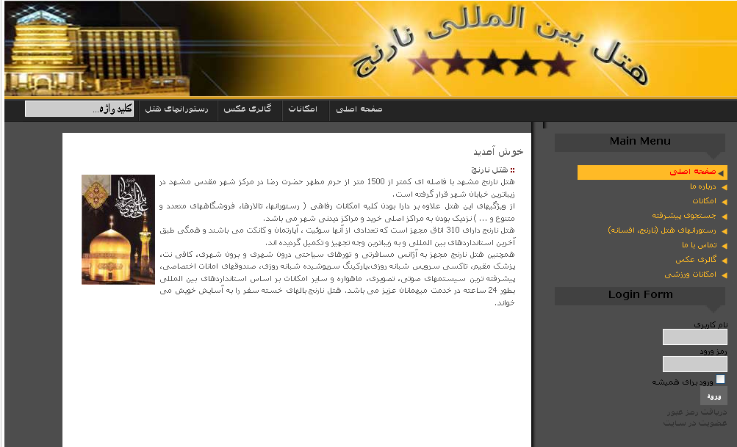

معرفی هتل بزرگ نارنج:
صفحه درباره ما اطلاعات کلی در مورد هتل و تعداد اتاقها و امکانات داخل اتاقها از قبیل یخچال و تلویزیون، سیستم های صوتی و تصویری و سرویسهای بهداشتی و مبلمان و سایر امکانات می دهد.
همچنین توضیحاتی را در مورد انواع اتاقها و موقعیت جغرافیایی آنها و تعداد آنها و نیز امکانات هر اتاق به همراه تصویری مرتبط با هر اتاق را در معرض دید بازدید کنندگان گرامی سایت قرار می دهد. در پایین صفحه شاهد اطلاعاتی مختصر و جامع در مورد تالارها رستورانها کافی شاپ و لابی هتل و موقعیت جغرافیایی آنها و امکناتی که در اختیار میهمانان گرامی قرار می دهند به بازدید کنندگان سایت نشان می دهد. در پایان به معرفی فروشگاههای هتل و امکانات جانبی آن می پردازد.

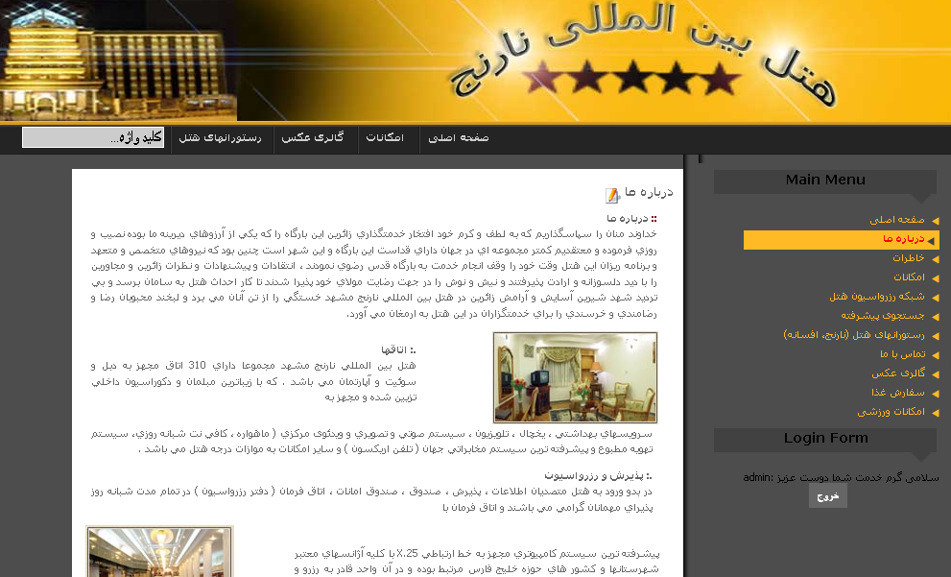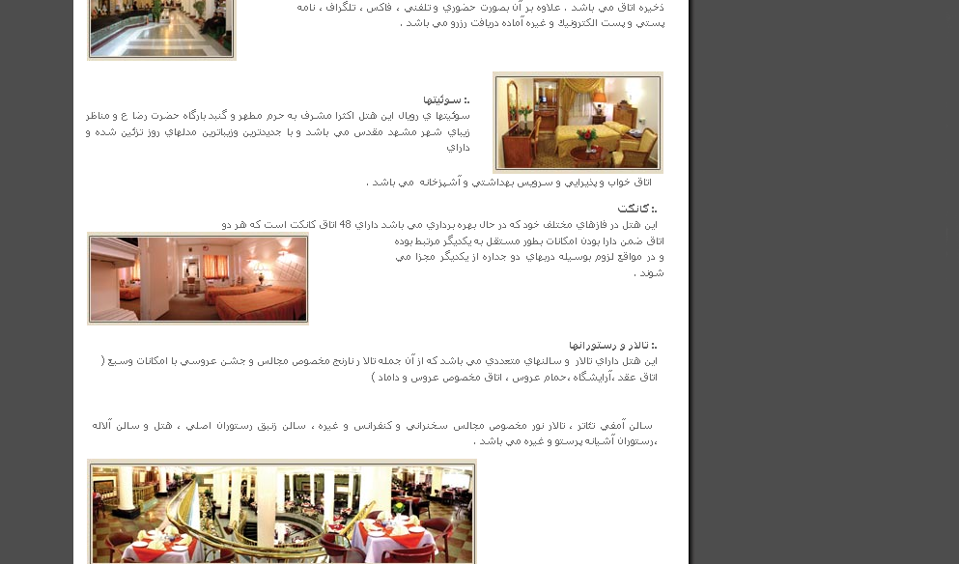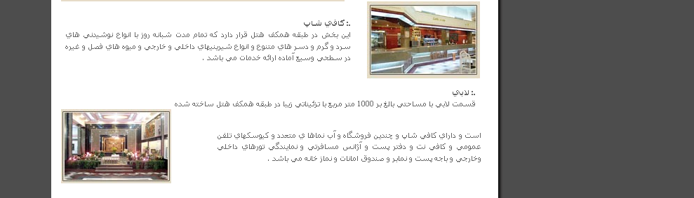

صفحه خاطرات
این صفحه فقط مخصوص کاربرانی است که عضو سایت هشتند و برای سایر کاربرین قابل مشاهده نیست و از نوع registered تعریف شده است در این صفحه اعضای سایت و میهمانان گرامی می توانند خاطرات خود از اقامت در هتل را در اختیار سایر میهمانان و زائرین گرامی بارگاه حرم رضوی قرار دهند.
این صفحه شامل دو قسمت است:
قسمت با نام جدید: که کاربریان با کلیک کردن بر روی این نام می توانند وارد صفحه افزودن مطلب شوند.
در این صفحه کاربران باید عنوانی مناسب برای مطلب خود انتخاب نمایند و از قسمت انتخاب مجموعه که به صورت منوی کشویی طراحی شده است، مجموعه ثبت خاطرات شما را انتخاب کند دو قسمت برای نوشتن متن در نظر گرفته شده است، که قسمت بالایی برای خلاصه متن است کاربر حتماً برای ثبت خاطره خود باید در این قسمت مطلب مورد نظر خود را درج نماید برای ویرایش متن هم امکاناتی خاص تعبیه شده است، در قسمت متن کامل کاربران می توانند توضیحات تکیلی را برای متن خود درج نمایند که البته این قسمت اختیاری است. برای درج تصویر و عکس در داخل متن هم امکاناتی در نظر گرفته شده است که در قسمت پایین صفحه در شاخه تصاویر کاربران می توانند پوشه ای را که در آن عکس ها و تصاویرشان وجود دارد را انتخاب نمایند و ترتیب آنها را با استفاده از دکمه های بالا و پایین مرتب نمایند و در قسمت نام فایل: نام فایل مورد نظر خود را تایپ نمایند و در قسمت تراز بندی می توانند موقعیت تصویر (چپ، راست و وسط) را انتخاب نمایند. از قسمت متن روی تصویر می توانند، متن مورد نظر خود را تایپ نمایند و همچنین در قسمت عرض، تصویر خود را در قالب یک قاب نمایش دهند. اگر خواهان انتخاب عنوان برای تصویر خود هستند می توانند در قسمت عنوان تصویر، نام تصویر مورد نظر خود را بنویسند، و تنظیمات مربوط به نمایش عنوان در چپ یا راست و بالا یا پایین تصویر را انجام می دهد و در نهایت هم دکمه اعمال تغییرات را برای ذخیره تغییراتی که در مورد تصویر انجام داده اند را کلیک نمایند.
سپس موس را در هر قسمت متن که می خواهند تصویر در آنجا نمایش داده شود برده و دکمه insert image را کلیک نمایند و در نهایت برای ذخیره خاطره خود دکمه save که در بالای صفحه تعبیه شده است را کلیک نمایند و در غیر این صورت برای خارج شدن از صفحه ثبت خاطرات دکمه انصراف را کلیک نمایند.
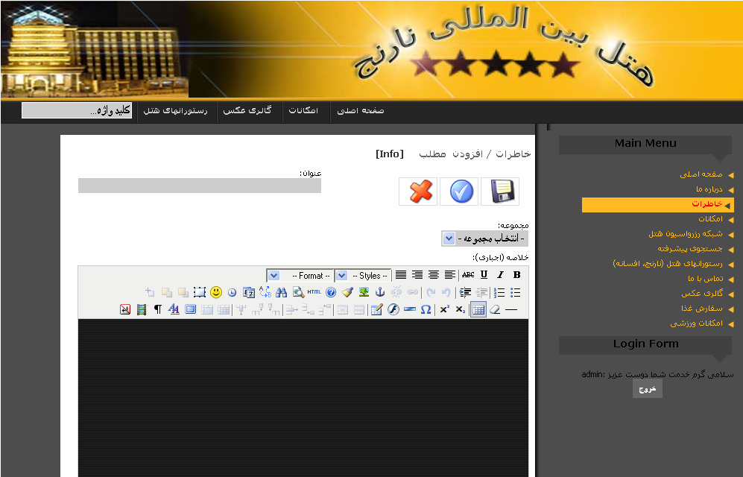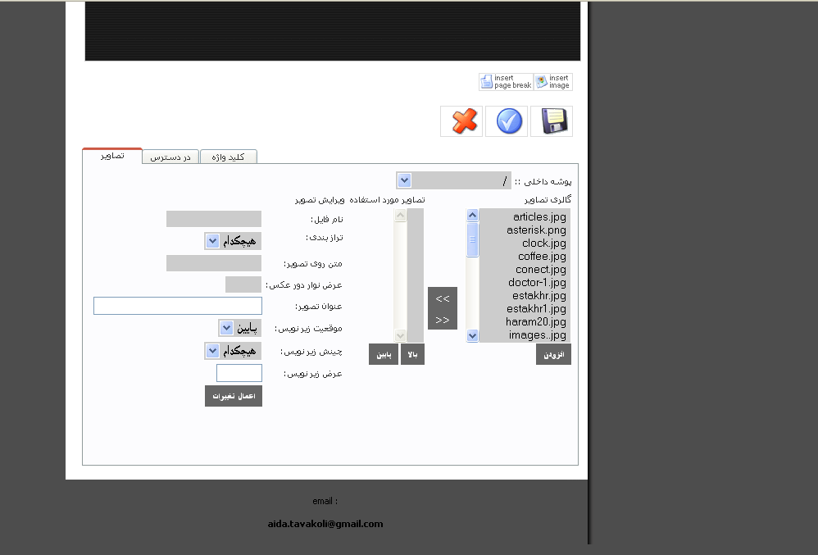
در قسمت دوم صفحه خاطرات که با عنوان ثبت خاطرات شما مشخص شده است کاربران محترم سایت می توانند با کلیک بر روی عنوان مطلب، خاطره دیگر اعضاء سایت را بخوانند و لذت ببرند و همچنین می توانند از پر بازدیدترین خاطره و تعداد بازدیدهای هر خاطره آگاهی پیدا کنند در این صفحه هم امکان اضافه کردن مطلب و خاطره جدید وجود دارد که توضیح نحوه کار با آن در قسمت اول صفحه خاطرات داده شد.
صفحه بعدی که به معرفی آن می پردازیم صفحه امکانات نام دارد که در این صفحه دفاتر رزرو هتل نارنج در شهرهای مشهد، تهران، دبی و به همراه ساعات کار و آدرس و تلفن و سایر اطلاعات مربوط به آنها در اختیار کاربران محترم سایت قرار داده شده است.
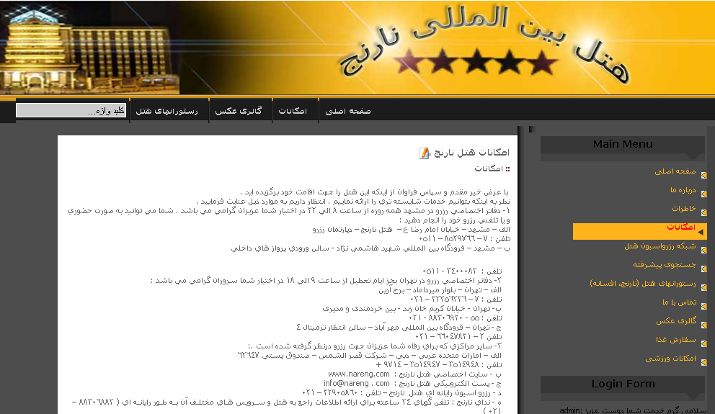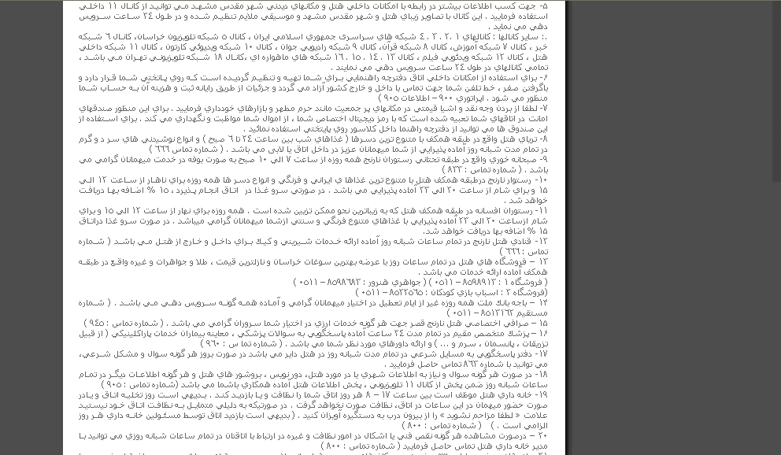
شبکه رزرواسیون
این صفحه فقط برای اعضاء سایت قابل دسترسی است و کاربراین که بصورت میهمان وارد سایت شده اند اجازه دسترسی به این صفحه را ندارند و ابتدا باید عضو سایت شوند.
در این صفحه 3 فرم طراحی شده است که کاربر با تائید هر یک به فرم بعدی می رود.
فرم اول، فرم مشخصات فردی نام دارد شامل 9 فیلد است که در صورت پر نکردن هر کدام از فیلدها پیغام خطایی به کاربر داده خواهد شد. فیلدهای نام و نام خانوادگی از نوع کارکتر و اسکریپ نویسی مربوط به آنها طوری نوشته شده است که اگر این دو مقدار خالی باشد پیغام خطایی به کاربر داده می شود.

function ff_valuenotempty(element, message)
{
if (element.value!='') return '';
if (message=='') message = "Please enter "+element.name+".\n";
ff_validationFocus(element.name);
return message;
} // ff_valuenotempty

فیلدهای مربوط به تلفن ثابت و تلفن همراه حتماً باید عدد وارد شود و نیز نباید خالی باشد وگرنه پیغامی به این شرح که (لطفاً شماره تلفن ثابت (همراه) خود را از بین اعداد 0-9 وارد کنید) را به کاربر می دهد.

function ff_integer_or_empty(element, message)
{
if (element.value != '') {
var ex = /(^-?\d\d*$)/;
if (!ex.test(element.value)) {
if (message=='') message = element.name+" must be integer.\n";
ff_validationFocus(element.name);
return message;
} // if
} // if
return '';
} // ff_integer_or_empty

فیلد مربوط به ایمیل حتماً باید به فرمت ایمیل پر شود و در غیر این صورت با فشردن دکه تائید پیغام خطایی به کاربر داده می شود.
function ff_validemail(element, message)
{
var check =
/^([a-zA-Z0-9_\.\-])+\@(([a-zA-Z0-9\-])+\.)+([a-zA-Z0-9]{2,4})+$/;
if (!check.test(element.value)){
if (message=='') message = element.name+" is no valid email address.\n";
ff_validationFocus(element.name);
return message;
} // if
return '';
} // ff_validemail

برای تاریخ ورود میهمانان گرامی به هتل منوی های کشویی در نظر گرفتم که کار کاربران محترم ساده تر شود و درگیر فرمت وارد کردن تاریخ نشوند.
و در آخرین فیلد هم مدت اقامت قرار دارد که باید با اعداد 9-0 توسط کاربر پر شود. و در نهایت دکمه تائید را انتخاب نماید.
با فشردن دکمه تائید که صفحه از لحاظ اعتبار سنجی فرم بررسی می شود و در صورت عدم وجود مشکل و خطا به صفحه بعد که مربوط به انتخاب نوع اتاق و تعداد نفرات است می شود.

در این صفحه کاربران نوع اتاق و تعداد نفرات را انتخاب می نمایند و پس از فشردن دکمه تائید مبلغ کل برای آنها محاسبه شده و نمایش داده می شود و در صورت خالی بودن فرم و فشردن دکمه تائید پیغام خطایی به کاربر داده می شود.
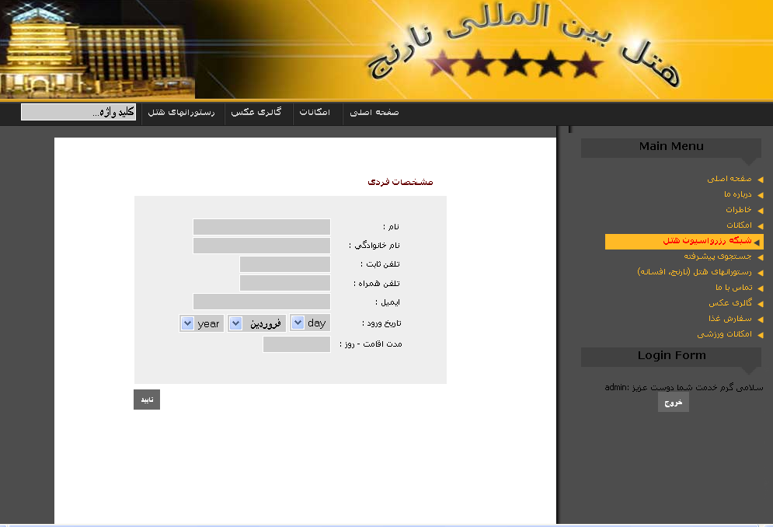

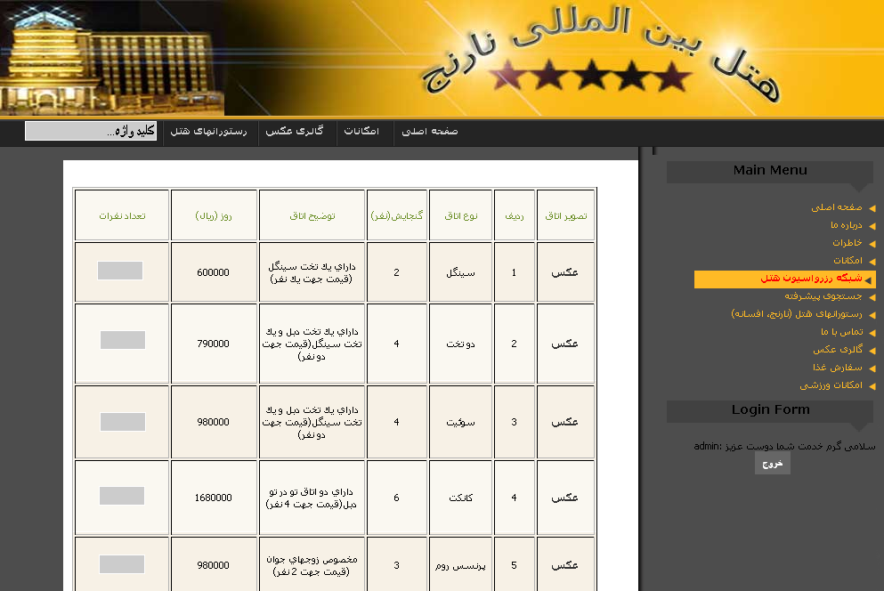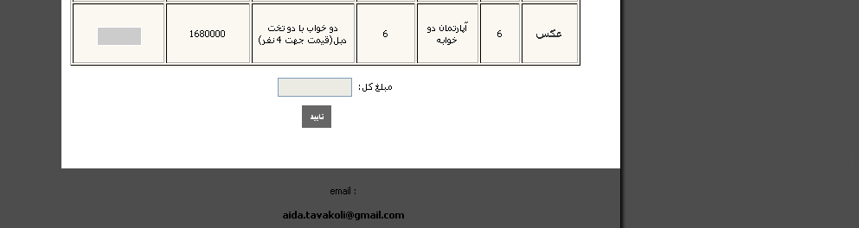

بعد از ارسال فرم به پایگاه داده توسط فشردن دکمه تائید یک پیغام به کاربر مبنی بر اینکه درخواست شما برای رزرو اتاق انجام شد نمایش داده می شود و همزمان یک ایمیل هم به مدیر سایت فرستاده می شود تا از مدیر سایت را از رزرو اتاق با خبر سازد.

صفحه رستورانهای هتل:
این صفحه به معرفی 2 رستوران داخل هتل می پردازد و اشاره ای به ظرفیت رستوران و نوع غذاهایی که سرو می شود و نیز ساعات پذیرایی و سایر اطلاعات مربوط به رستوران ها را به اطلاع کاربران و مهیهمانان محترم می رساند.
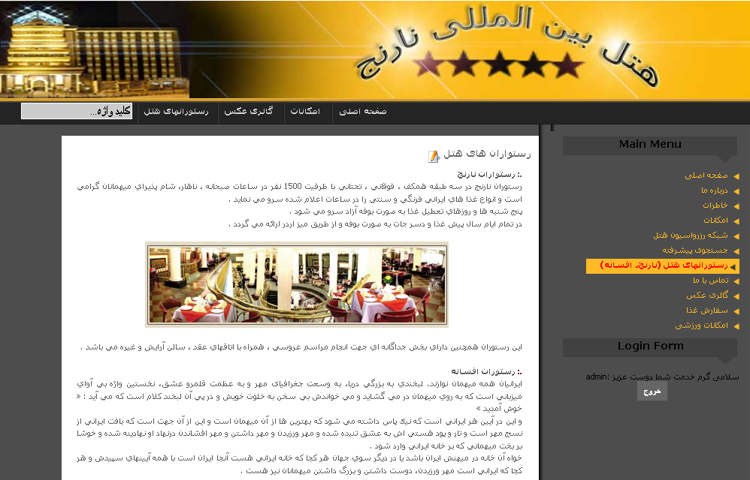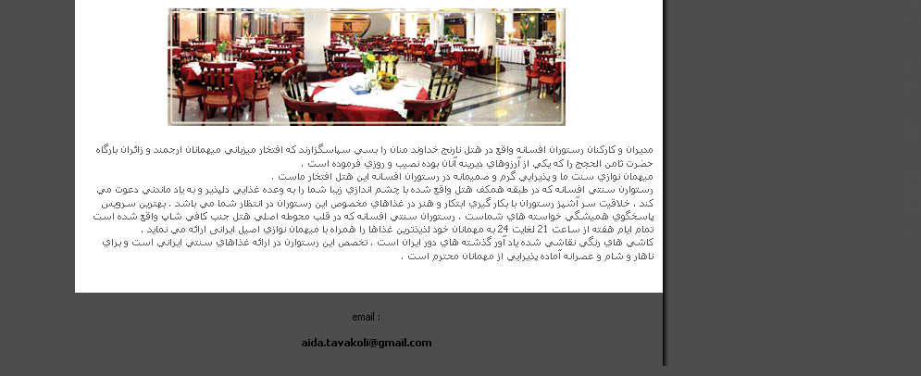

صفحه تماس با ما:
این صفحه برای ارسال نظرات و پیشنهادات میهمانان و زائران گرامی هتل به مدیر هتل است. در این صفحه میهمانان محترم با پر کردن فیلدهای مربوط به نام و ایمیل و موضوع و نوشتن متن پیغام و با فشردن دکمه ارسال می توانند این فرم را برای مدیر هتل ارسال نمایند و پیغام تائید را در صفحه بعد مشاهده نمایند. قابل به ذکر است که تمامی فیلدها باید پر شود و فیلد مربوط به ایمیل هم حتماً باید با فرمت ایمیل پر شود. در غیر این صورت در صورت فشردن دکمه ارسال پیغام خطایی به کاربر نمایش داده می شود.
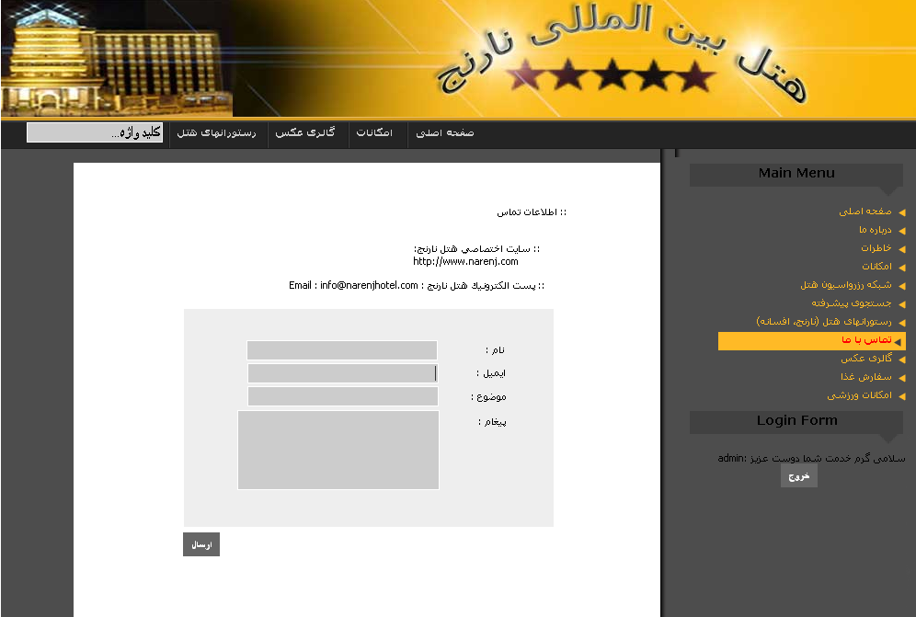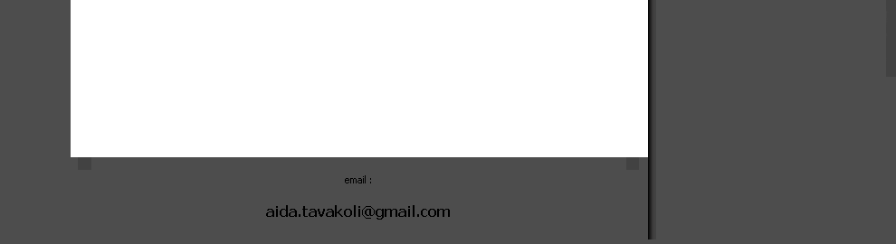

صفحه جستجوی پیشرفته:
این صفحه به منظور راحتی بیشتر میهمانان برای پیدا کردن خدمات خاص و یا امکانات ویژه است که با تایپ آن در قسمت جستجو کلیه واژه می توانند آن کلمه یا جمله را در کلیه صفحات سایت پیدا کنند و به این ترتیب از جستجو در تمام صفحات توسط خود کاربر جلوگیری می شود.
حتی این امکان وجود دارد که کاربر کلمه یا جمله خود را در سایت google نیز جستجو کند و امکان چینش آن برای کاربر گذاشته شده است به دلخواه خود ییک از انواع آن را که شامل مطالب تازه تر بالاتر باشند، مطالب قدیمی بالاتر باشند، مطالب پر بیننده بالاتر باشند، بر اساس حروف الفبا تنظیم شود.
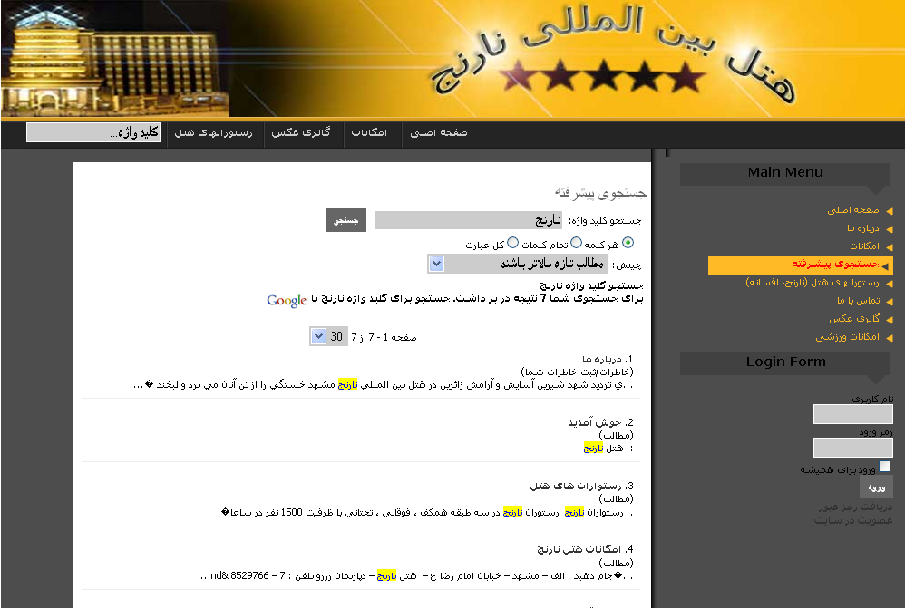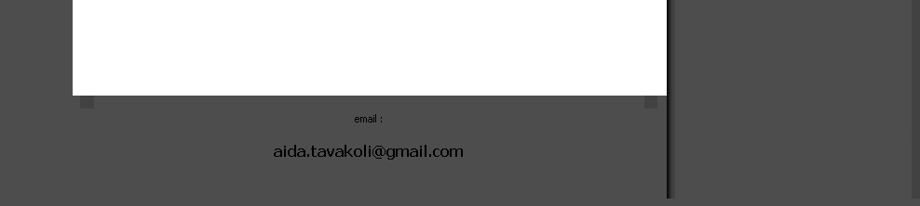

صفحه امکانات ورزشی:
این صفحه به معرفی امکانات ورزشی هتل نارنج مشهد می پردازد.
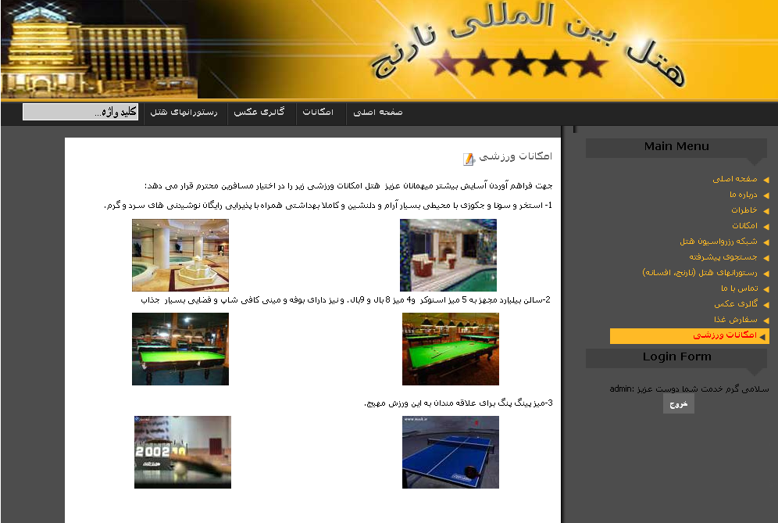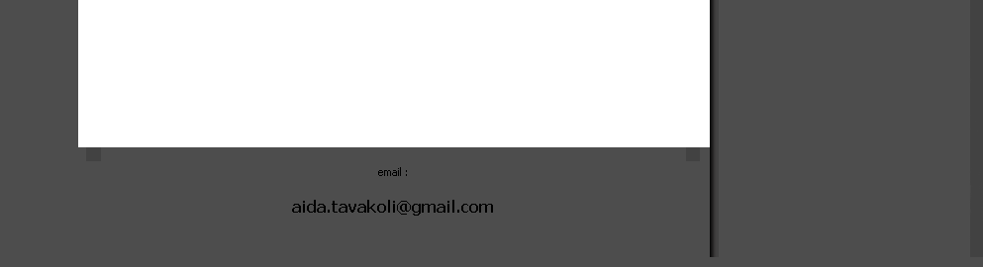

صفحه گالری عکس:
در این صفحه تصاویری مختصر از قسمت های مختلف هتل برای آشنایی بیشتر میهمانان گرامی با محیط هتل نمایش داده می شود.
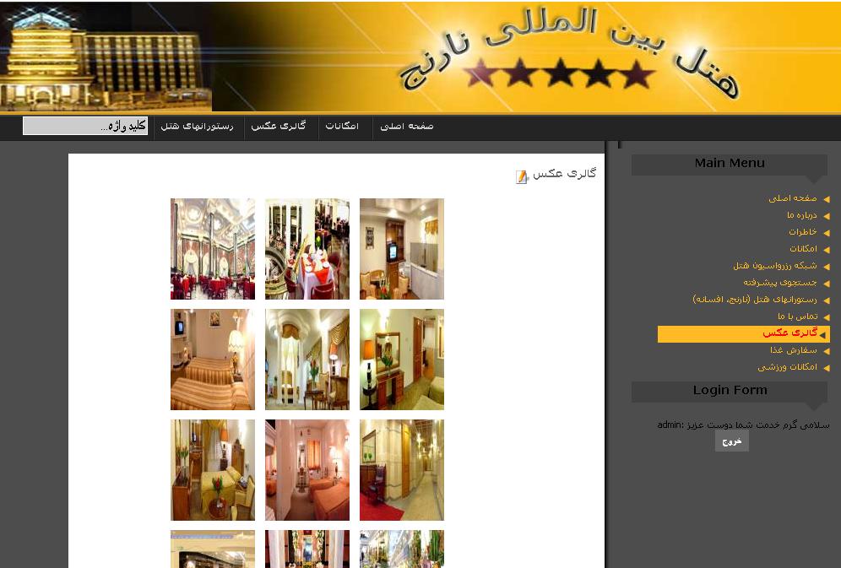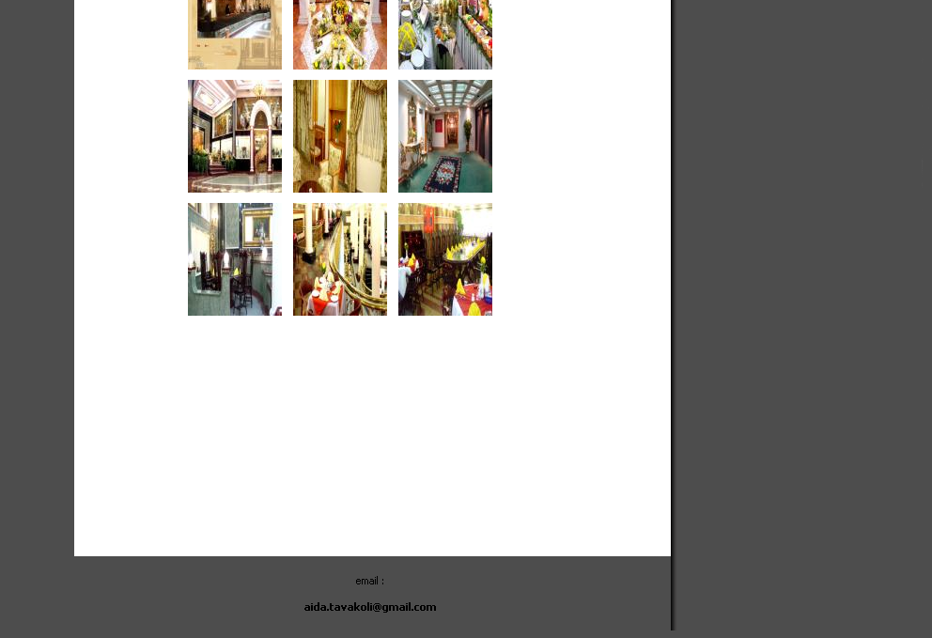
صفحه سفارش غذا
این صفحه که فقط توسط اعضاء سایت قابل مشاهد است و امکان سفارش غذا فقط برای کسانی میسر است که عضو سایت شده باشند از سه قسمت سفارش غذایی ایرانی و سفارش پیتزا و سفارش انواع دسر تشکیل شده است. کاربر با کلیک کردن بر روی هر کدام از این تصاویر می توانند به صفحه بعد این فرم بروند اگر بر روی سفارش غذایی ایرانی کلیک نمایند به صفحه انتخاب غذا خواهند رفت.
در صفحه سفارش غذایی ایرانی لیست چند نوع از پر طرفدارترین غذاهای ایرانی به همراه قیمت هر غذا برای کاربران محترم نمایش داده شده است و کاربران باید جهت سفارش، تعداد و نوع غذایی درخواستی خود را در فیلرهای مربوطه مشخص کند و در این صورت مبلغ کل سفارش وی محاسبه می شود و در قسمت مبلغ کل نمای شداده می شود و پس از کلیک کردن دکمه سفارش با فرم به صفحه بعد که صفحه دریافت نام و آدرس و شماره تلفن درخواست کننده است می رود.
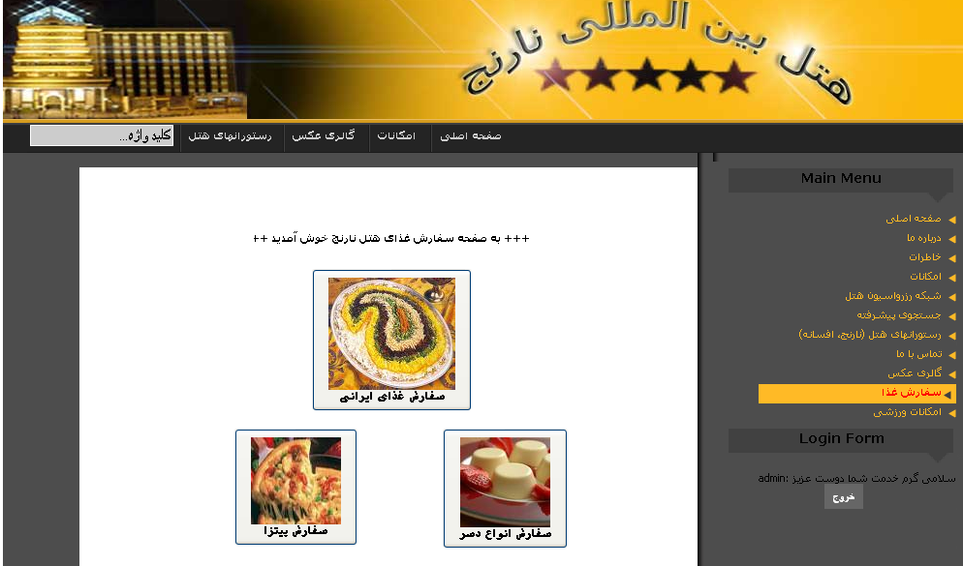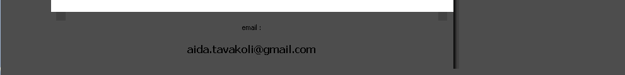
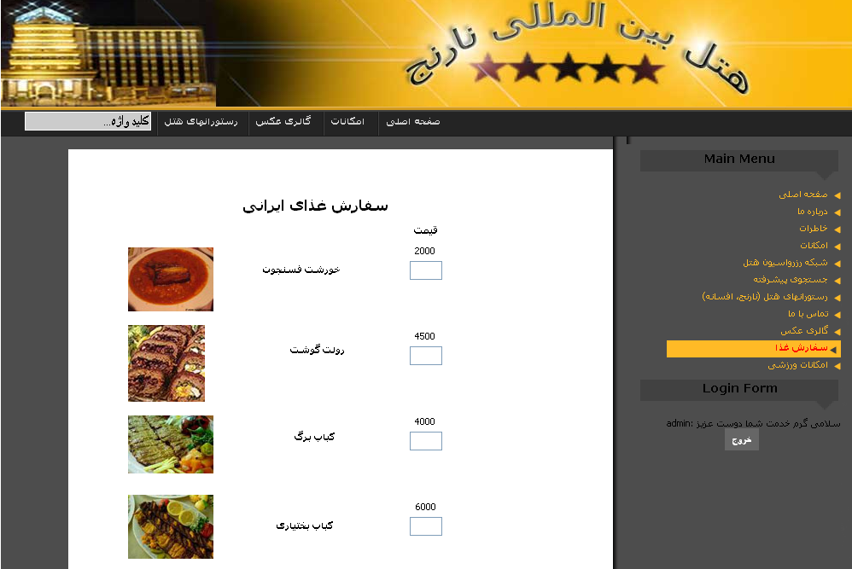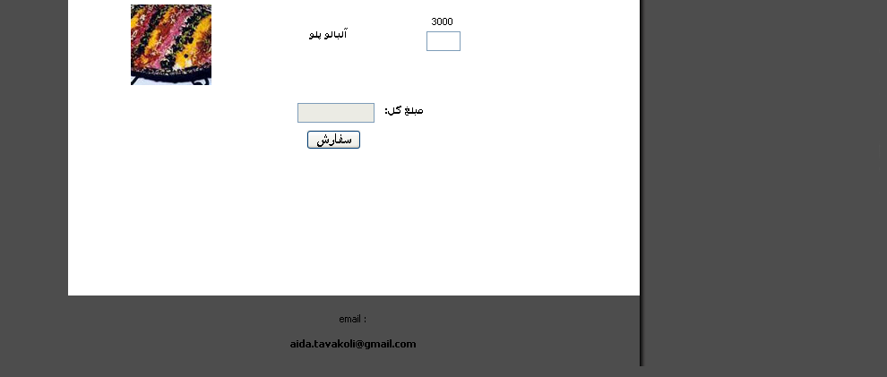
بعد از پر کردن فیلدهای مربوط به نام و آدرس و تلفن کاربر برای سفارش غذای خود باید دکمه تائید را کلیک نماید تا فرم مربوط به مدیر سایت فرستاده شود و سفارش خود را در کمترین زمان ممکن دریافته نماید. در صورت درست انجام دادن مراحل سفارش غذا یک پیغام تائید برای کاربر نمایش داده خواهد شد. در صفحه اول سفارش غذا منوهای دیگری غیر از غذای ایرانی وجود دارد که با نام های سفارش پیتزا و سفارش انواع دسر نمایش داده شده است. برای سفارش هر کدام از آنها کاربر باید تمام مراحل ذکر شده در قسمت سفارش غذای ایرانی را طی کند و رد نهایت پیغام تائید سفارش خود را مشاهده نماید و منتظردریافت سفارش خود در کوتاهترین زمان ممکن باشد.

Login form( فرم ورود):
در این قسمت لینکی با نام عضویت در سایت وجود دارد که کاربران برای عضویت در سایت و استفاده از امکانات عضویت باید این قسمت را کلیک نمایند تا فرم مربوط به عضویت برای آنها نمایش داده شود این فرم که فرم ثبت نام، نام دارد شامل فیلدهای نام- نام کاربری- ایمیل- مرز عبور نگارش دوباره رمز عبور است.
اعتبار سنجی فیلدهای نام و نام کاربری به این صورت است که این فیلدها حتماً باید پر شود و در صورت خالی بودن پیغام خطایی به کاربر داده می شود. برای فیلد ایمیل حتماً باید فرمت تایپ ایمیل رعایت شود و پر شود در غیر این صورت شاهد پیغام خطایی مبنی بر خالی یا اشتباه بودن فرمت ایمیل خواهیم بود.
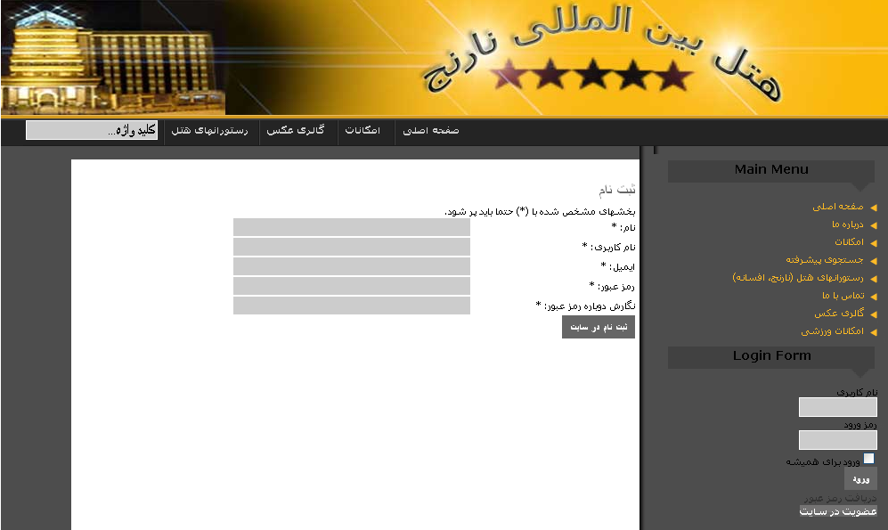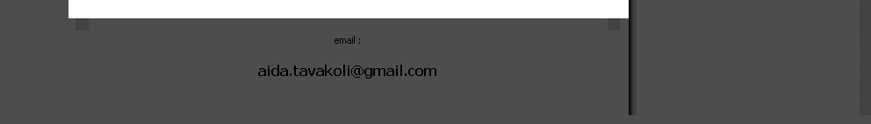
برای امنیت بیشتر و جلوگیری از بروز اشتباههای احتمالی در هنگام وارد کردن رمز عبور از کاربر خواسته میشود که رمز عبور خود را دوباره وارد کند پس از لینک کردن دکمه ثبت نام در سایت، کاربر شاهد فرم تکمیل ثبت نام است که کاربر را تکمیل ثبت نام مطمئن می سازد و ب وی می گوید که منتظر دریافت لینک تائید در ایمیل خود باشد.
و در صورت فراموش کردن رمز عبور خود می تواند بر روی لینک دریافت رمز عبور کلیک نماید تا فرم مربوطه نمایش داده شود. در این فرم کاربر باید ایمیل و نام کاربری خود را در فیلدهای مربوطه تایپ کند تا رمز عبور به ایمیل ایشان ارسال شود.

مدیریت سایت:
مدیر سایت صاحب اختیارات عدیده ای می باشد و می تواند به کلیه صفحات دسترسی داشته باشد و اطلاعات مربوط به کلیه صفحات ایستا را اضافه، حذف و یا ویرایش نماید. در مورد صفحات پویا از جمله صفحه شبکه رزراسیون می تواند در صورت نیاز فیلدهایی را تغییر دهد و در جداول پایشگاه داده سایت شاهد چگونگی تغییرات شود. به عنوان مثال وقتی کاربری اتاقی را رزرو می نماید به مدیر سایت ایمیل فرستاده می شود و مدیر سایت می تواند به جداول پایگاه داده مراجعه کرده و نوع و تعداد درخواست رزرو را بررسی نماید و از پر و یا خالی بودن سایر اتاقها اگاهی پیدا کند.
جدول انجام عملیات رزرو، user نام گذاری شده است که شامل فیلدهای زیر می شود:
Name:
شرح: این فیلد شامل نام کاربر است.
نوع و طول: از نوع varchar50 تایی تعریف شده است.
دامنه و مقادیر: تمام حروف و اعداد می باشد.
Last name:
شرح: این فیلد شامل نام خانوادگی کاربر است.
نوع و طول: از نوع varchar 50 تایی تعریف شده است.
دامنه و مقادیر: تمام حروف و اعداد می باشد.
Email:
شرح: این فیلد شامل ایمیل کاربر است.
نوع و طول: ازنوع varchar100 تایی تعریف شده است.
دامنه و مقادیر: تمام حروف و اعداد می باشد.
Sabet-tel:
شرح: این فیلد شامل تلفن ثابت کاربر می باشد.
نوع و طول: از نوع int(11) تعریف شده است.
دامنه و مقادیر: شامل تمام اعداد می باشد.
Hamrah-tel:
شرح: این فیلد شامل تلفن همراه کاربر می باشد.
نوع و طول: از نوع int(11) تعریف شده است.
دامنه و مقادیر: شامل تمام اعداد می باشد.
Date:
شرح: این فیلد شامل تاریخ درخواست کاربر می باشد.
نوع و طول: از نوع date تعریف شده است.
دامنه و مقادیر: شامل تمام اعداد می باشد.
Eghamat:
شرح: این فیلد شامل تعداد روزهای اقامت کاربر در هتل است.
نوع و طول: از نوع int(2) تایی تعریف شده است.
دامنه و مقادیر: شامل تمام اعداد می باشد.
Connect- pranses- 2khabe- suit- 2takht- single
شرح: این فیلدها شامل تعداد اتاقهای درخواستی کاربر بر حسب نوع آنها می باشد.
نوع و طول: از نوع int(2) تایی تعریف شده است.
دامنه و مقادیر: شامل تمام اعداد می باشد.
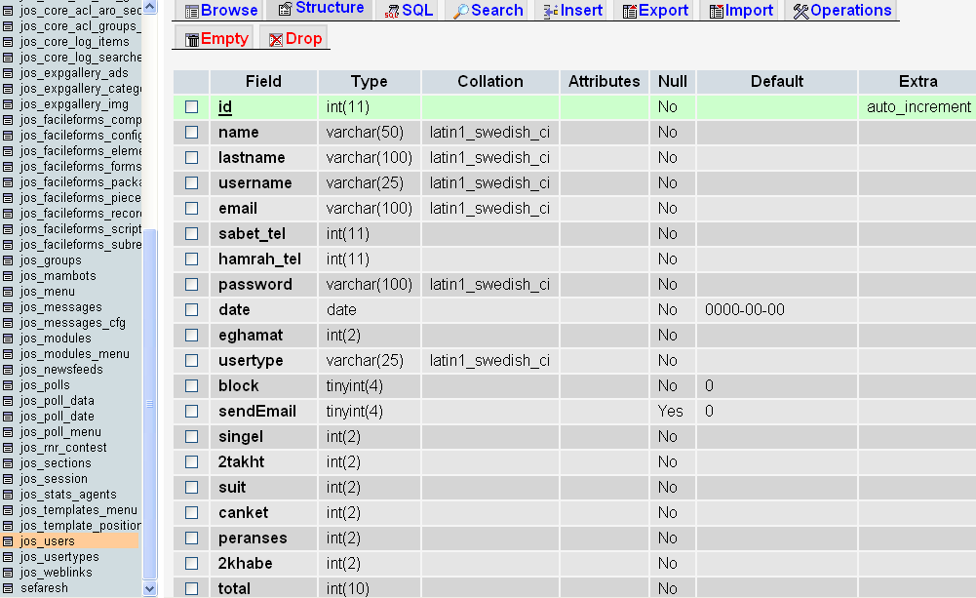
جدول سفارش غذا نیز توسط مدیریت سایت قابل مشاهده و دستیابی است که شامل فیلدهای زیر است.
Name:
شرح: این فیلد شامل نام و نام خانوادگی سفارش دهنده غذ- پیتزا و یا دسر است.
نوع و طول: از نوع varchar 50 تایی تعریف شده است.
دامنه و مقادیر: شامل تمام اعداد و حروف می باشد.
Address:
شرح: این فیلد شامل آدرس سفارش دهنده غذا- پیتزا و یا دسر است.
نوع و طول: از نوع varchar(150) تایی تعریف شده است.
دامنه و مقادیر: شامل تمام اعداد و حروف می باشد.
Phone:
شرح: این فیلد شامل شماره تماس سفارش دهنده غذا، پیتزا و یا دسر است
نوع و طول: از نوع int(11) تایی تعریف شده است.
دامنه و مقادیر: شامل تمام اعداد می باشد.
Joje kabab- albalo poplo- bakhtiari- kabab barg- rolet- fesenjan
شرح: این فیلد شامل غذاهای ایرانی هستند.
نوع و طول: از نوع int(2) تایی تعریف شده اند.
دامنه و مقادیر: شامل تمام اعداد می باشد.
Pizza vegetable- pizza pepperoni- pizza makhsos
شرح: این فیلدها شامل انواع پیتزا هستند.
نوع و طول: از نوع int(2) تایی تعریف شده اند.
دامنه و مقادیر: شامل تمام اعداد می باشند.
Deser mive- bastani shokolati- kerem caramel- bastani:
شرح: این فیلدها شامل انواع دسرها هستند.
نوع و طول: از نوع int(2) تایی تعریف شده اند.
دامنه و مقادیر: شامل تمام اعداد می باشند.
کل این جدول در پایگاه داده قرار دارد و مدیر سایت دسترسی کامل به آن دارد و می تواندب ا مشاهده آن بداند که کدام کاربر با کدام نام کاربری چه نوع غذا، پیتزا یا دسر را سفارش داده است.
در پایگاه داده ای سایت 49 جدول وجود دارد که از توضیح همه آنها با کلیه جزئیات فیلدهای آن صرف نظر می کنم و به توضیح جداول messages, sefaresh, user بسنده می کنم.
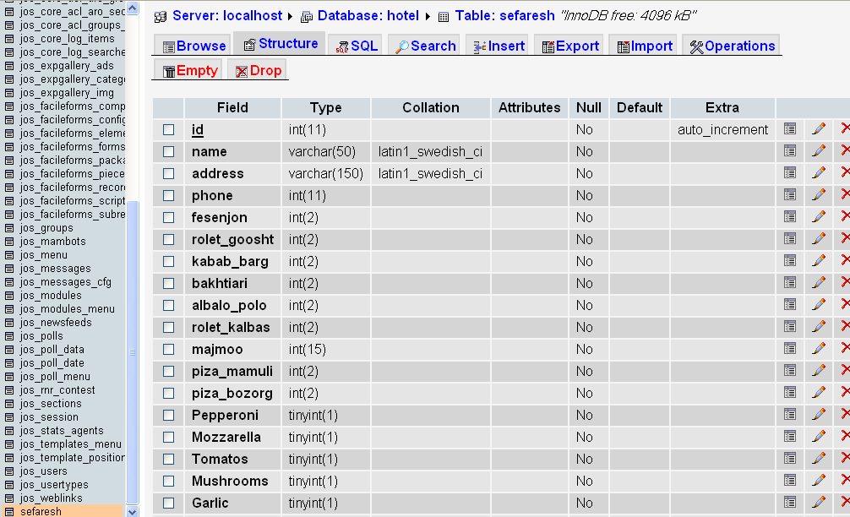
جدول messages
این جدول نیز توسط مدیر سایت قابل دستیابی است که شامل اطلاعات مربوط به فرم تماس با ما است که حاوی فیلدهای زیر است:
User-id:
شرح: این فیلد شامل شماره ای است که به هر کاربر اختصاص داده می شود.
نوع و طول: از نوع int(2) تایی تعریف شده است.
دامنه و مقادیر: شامل تمام اعداد می باشد.
Email:
شرح: این فیلد شامل ایمیل کاربری است که برای مدیر سایت پیغام می فرستد.
نوع وطول: از نوع varchar(50) تایی تعریف شده است.
دامنه و مقادیر: شامل تمام اعداد و حروف می باشد.
Subject:
شرح: این فیلد شامل موضوع پیغامی است که کاربر برای مدیر سایت می فرستد.
نوع و طول: از نوع varchar (230) تایی تعریف شده است.
دامنه و مقادیر: شامل تمام اعداد و حروف می باشد.
Message:
شرح: این فیلد شامل پیغامی است که کاربر برای مدیر سایت می فرستد.
نوع و طول: از نوع text تعریف شده است.
دامنه و مقادیر: شامل تمام اعداد و حروف می باشد.
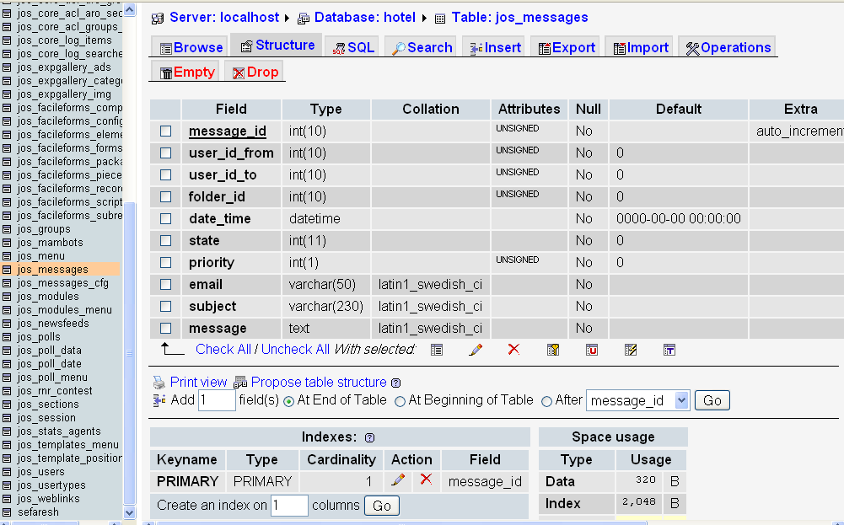
مدیریت سایت دسترسی کامل به این جداول دارد. همچنین هنگام درج مطلب و خاطره توسط کاربران محترم و ثبت آن توسط سایت پیغامی برای مدیر سایت ارسال می شود که وی از قراردادن خاطره جدید در سایت توسط کاربران با خبر می شود. برای کنترل بر روی مطالب صفحه ای طراحی شده است که فقط توسط مدیر سایت قابل دسترسی است وی می تواند به دلخواه خود اجازه نمایش و یا عدم نمایش خاطرات ثبت شده را بر روی سایت بدهد.
همچنین در صفحه سفارش غذا می تواند کنترل بر روی قیمت و نوع غذاها و پیتزا و انواع دسر داشته باشد.
از دیگر اختیارات وی اضافه کردن وی ا حذف کردن صفحات مختلف در منوی اصلی می باشد. که البته مدیر سایت دارای یک نام کاربری و رمز عبور است که فقط با همان نام کاربری و رمز عبور اجازه ورود به بخش control panel و اعمال هرگونه تغییراتی را پیدا می کند.

مراجع و منابع:
1- خود آموز java script
نویسنده: مانکرمایک- مترجم: مهندس علی ناصح، ناشر: موسسه فرهنی دیباگران تهران.
2- مرجع کامل PHP
نویسنده: مهندس سعید هراتیان
3- گرافیک رایانه ای
نویسندگان: نسرین یوسف زاده، ملیحه سلیمی، ناشر: انتشارات ناقوس
4- تحلیل و طراحی سیستم ها در مهندسی نرم افزار
نویسنده: مهندس سعید پارسا
5- 101 تنکته و ترفند برای اتفاده از CSS در طراحی وب
نویسنده: راشل اندرو، مترجم: امیر عباس عبدالعلی، ناشر انتشارات ناقوس
6- معرفی mysql
نویسنده Rebecca M.riordan مترچجم: بابک احترامی ناشر: موسسه فرهنگی دیباگرن تهران
- http://framework.zend.com
- http://www.wampserver.com/en/
- http://www.wampserver.com/en/presentation.php
- http://php.net
- http://www.mysql.com

